Guía Maestro
La Nación Caída
De la Serie: La Biblia
Academia Cristo – Discipulado Uno
Aprendan de Mí

Descripción del curso:

Sean bienvenidos a nuestro curso Una Nación Caída. En este curso veremos la triste historia de la idolatría del Pueblo de Dios que no siempre siguió a su Padre Celestial. Recordamos que nosotros creyentes también pertenecemos al Pueblo de Dios por fe en Cristo, y nosotros también hemos fallado en palabra, meditación y acción cómo los de Israel y Judá. Es verdad que las consecuencias del pecado son sumamente tristes.

¡Pero no paramos allá en la oscuridad! En este curso contemplaremos el asombroso amor y fidelidad del Señor. Él guarda sus promesas y mantiene viva la esperanza de su pueblo. Veremos cómo Él siga preparando el escenario a lo largo del Antiguo Testamento para la llegada del Salvador Jesucristo. Y de la misma manera, Dios es fiel a nosotros. Nos rescató. Nos libró del pecado y del diablo. Y nos guía al cielo dónde estaremos con Él para siempre.

1 Pedro 2:9-10 Pero ustedes son linaje escogido, sacerdocio real, nación santa, pueblo adquirido por Dios, para que anuncien los hechos maravillosos de aquel que los llamó de las tinieblas a su luz admirable. Antes, ustedes no eran un pueblo; ¡pero ahora son el pueblo de Dios!; antes no habían sido compadecidos, pero ahora ya han sido compadecidos.

Este curso fue diseñado con el fin de prepararlos para leer la Biblia en una forma Cristocéntrica. Mientras leemos historias clave sobre el pueblo de Dios en el Antiguo Testamento, practicaremos el método de las Cuatro “C” que nos ayudará a comprender mejor lo que estamos leyendo y que nos enfocará siempre en Cristo y la historia grande de todo la Biblia, la historia de salvación. Enfocaremos especialmente en las preguntas de “Considerar” para aumentar nuestras habilidades de comprensión lectora.

Mi oración es que Dios nos enseñe por medio de su Palabra, y que Dios abra nuestros ojos para ver, entender y compartir su gran plan de salvación para un pueblo infiel, o sea, para nosotros.

Objetivos del curso
- Leeremos historias clave de la segunda mitad de la historia de Israel en el Antiguo Testamento utilizando el método de las Cuatro “C”: Captar, Contar, Considerar, Consolidar.
- Explicaremos la importancia del tercer paso de las 4 C— “Considerar” en entender y enseñar una historia bíblica.
- Describiremos como creyentes pertenecen al Pueblo de Dios y el afecto de esta realidad en nuestra vida diaria.

Proyecto Final
El proyecto final incluye tres partes. Parte 1 y 2 es profundizar el tercer paso de las 4 C - “Considerar”. Los estudiantes van a estudiar una historia bíblica (Daniel 3), contestar las preguntas de Considerar y enviar un audio al profesor explicando porque es importante el paso de Considerar antes de aplicar la historia y antes de enseñar la historia a otros. Parte 2 es describir como creyentes pertenecen al Pueblo de Dios en el afecto de esta realidad en la vida diaria.

Esquema del curso
El curso consta de 8 lecciones con períodos de clases en vivo que duran aproximadamente una hora cada una. Las tareas generalmente incluyen un video, una lectura de la Biblia y algunas preguntas. Las tareas están creadas para ayudar a ustedes a prepararse para la próxima sesión en vivo y contienen información valiosa y necesaria para completar el curso con éxito. Cada clase comenzará con un saludo y una oración. Es muy importante participar tanto como puedan. Termine la clase revisando la tarea para la siguiente clase, concluyendo con una oración o bendición. Los estudiantes siempre están invitados a quedar después de las clases si tienen más preguntas, dudas o comentarios.

LECCIONES
FECHA | LECCIÓN | TEMA | OBJETIVOS
 | 1 | Elías y la Viuda de Sarepta  1 Reyes 17 | 1. Presentarnos  2. Identificar el propósito y los objetivos del curso  3. Usar el método de las Cuatro “C” para leer y entender 1 Reyes 17
 | 2 | Elías y los Profetas de Baal  1 Reyes 18:16-19:2 | 1. Usar el método de las Cuatro “C” para leer y entender 1 Reyes 18:16-19:2)  2. Repasar el método de las 4 “C”  3. Describir el Proyecto Final
 | 3 | El Rey Ezequías y el Profeta Isaías  2 Reyes 18 y 19 | 1. Usar el método de las Cuatro “C” para leer y entender 2 Reyes 18 y 19.  2. Ver las diferencias en la profecía en el Antiguo Testamento y Nuevo Testamento.
 | 4 | Jeremías y la Caída de Jerusalén  Jeremías 36-37, 2 Reyes 25:1-21 | 1. Usar el método de las 4 “C” para leer y entender Jeremías 36-37; 2 Reyes 25:1-21  2. Identificar por qué el paso Consolidar viene DESPUÉS del paso Considerar
 | 5 | Daniel en el Foso de los Leones  Daniel 6 | 1. Usar el método de las 4 “C” para leer y entender Jeremías 36-37; 2 Reyes 25:1-21  2. Practicar el paso de “Considerar” en grupos pequeños
 | 6 | Ester  Ester 4:15-5:9, 7:1-8:12 | 1. Usar el método de las 4 “C” para leer y entender Ester 4:15-5:9; 7:1-8:12  2. Presentar el propósito de Academia Cristo
 | 7 | Esdras  Esdras 1:1-5; 7:1-6; Nehemías 8:1-12 | 1. Usar el método de las 4 “C” para leer y entender Esdras 1:1-5; 7:1-6 y Nehemías 8:1-12.  2. Explicar el proyecto final del curso
 | 8 | Nehemías reconstruye las murallas  Nehemías 1-4:16; 6:15-16 | 1. Usar el método de las 4 “C” para leer y entender Nehemías 1-4:16; 6:15-16  2. Describir como pertenecemos al Pueblo de Dios y el afecto de esta realidad en nuestra vida diaria.

Guía Maestro
Lección 1 - Elías y la Viuda
de Sarepta
1 Reyes 17
Academia Cristo – Discipulado Uno
Aprendan de Mí

OBJETIVOS DE LECCIÓN 1
- Presentarnos
- Identificar el propósito y los objetivos del curso
- Usar el método de las Cuatro “C” para leer y entender 1 Reyes 17
Antes de la clase en vivo, el profesor hará lo siguiente en el grupo de WhatsApp:
- Compartir un video personal de bienvenido al curso.
- Compartir las instrucciones para conectarse y el horario para la clase en vivo y el plan de estudios (el plan de estudios se encuentra en páginas 1-2 de este documento)
- Compartir la tarea para Lección 1:
  - Ver el siguiente video de instrucción: https://www.youtube.com/watch?v=d1mbgMjob4I
  - Lea la historia de 1 Reyes 17 en sus Biblias
  - En una escala de 1 al 5 (siendo 1 completamente incómodo y 5 extremadamente cómodo), ¿Qué tan cómodo se siente leyendo una historia bíblica solo? Explica por qué elegiste este número.
La Clase en vivo
Saludos y Bienvenida
Oración: Padre celestial, somos tentados a caminar un camino ancho y fácil que muchos siguen alejándose de ti hacia la destrucción. Pero nosotros recordamos que tu Hijo eterno y nuestro Salvador Jesús nos enseñó que solamente él es el camino, la verdad y la vida. Mantennos en ese camino estrecho. Protégenos y bendiciones a través de tu gracia para permanecer fieles a ti, como protegiste y bendijiste a Elías. Amén.
Objetivos de la Lección
  - Presentarnos
  - Identificar el propósito y los objetivos del curso
  - Usar el método de las Cuatro “C” para leer y entender 1 Reyes 17
Descripción del curso:
- Sean bienvenidos a nuestro curso Una Nación Caída. En este curso veremos la triste historia de la idolatría del Pueblo de Dios que no siempre siguió a su Padre Celestial. Recordamos que nosotros creyentes también pertenecemos al Pueblo de Dios por fe en Cristo, y nosotros también hemos fallado en palabra, meditación y acción cómo los de Israel y Judá. Es verdad que las consecuencias del pecado son sumamente tristes.
- ¡Pero no paramos allá en la oscuridad! En este curso contemplaremos el asombroso amor y fidelidad del Señor. Él guarda sus promesas y mantiene viva la esperanza de su pueblo. Veremos cómo Él sigue preparando el escenario a lo largo del Antiguo Testamento para la llegada del Salvador Jesucristo. Y de la misma manera, Dios es fiel a nosotros. Nos rescató. Nos libró del pecado y del diablo. Y nos guía al cielo dónde estaremos con Él para siempre.
- 1 Pedro 2:9-10 Pero ustedes son linaje escogido, sacerdocio real, nación santa, pueblo adquirido por Dios, para que anuncien los hechos maravillosos de aquel que los llamó de las tinieblas a su luz admirable. Antes, ustedes no eran un pueblo; ¡pero ahora son el pueblo de Dios!; antes no habían sido compadecidos, pero ahora ya han sido compadecidos.
- Este curso fue diseñado con el fin de prepararlos para leer la Biblia en una forma Cristocéntrica. Mientras leemos historias clave sobre el pueblo de Dios en el Antiguo Testamento, practicaremos el método de las Cuatro “C” que nos ayudará a comprender mejor lo que estamos leyendo y que nos enfocará siempre en Cristo y la historia grande de todo la Biblia, la historia de salvación. Enfocaremos especialmente en las preguntas de “Considerar” para aumentar nuestras habilidades de comprensión lectora.
- El curso consta de 8 lecciones con períodos de clases en vivo que duran aproximadamente una hora cada una. Las tareas generalmente incluyen un video, una lectura de la Biblia y algunas preguntas. Las tareas están creadas para ayudar a ustedes a prepararse para la próxima sesión en vivo y contienen información valiosa y necesaria para completar el curso con éxito. Cada clase comenzará con un saludo y una oración. Es muy importante participar tanto como puedan. Termine la clase revisando la tarea para la siguiente clase, concluyendo con una oración o bendición. Estudiantes siempre están invitados a quedar después de las clases si tienen más preguntas, dudas o comentarios.
- Objetivos del curso
    - Leeremos historias clave de la segunda mitad de la historia de Israel en el Antiguo Testamento utilizando el método de las Cuatro “C”: Captar, Contar, Considerar, Consolidar.
    - Explicaremos la importancia del tercer paso de las 4 C— “Considerar” en entender y enseñar una historia bíblica.
    - Describiremos como creyentes pertenecen al Pueblo de Dios y el afecto de esta realidad en nuestra vida diaria.
- Mi oración es que Dios nos enseñe por medio de su Palabra, y que Dios abra nuestros ojos para ver, entender y compartir su gran plan de salvación para un pueblo infiel, o sea, para nosotros.
Encuesta
- En una escala de 1 al 5, ¿qué tan cómodo se siente leyendo una historia bíblica del Antiguo Testamento solo?
    - Completamente incómodo
    - Incómodo
    - ¡No sé! Nunca lo he intentado
    - Cómodo
    - Extremadamente cómodo
“Captar”
- Es la introducción. Es algo interesante que capte la atención y los pone a pensar en el tema del día
- ¿Cuándo fue un momento de necesidad en tu vida cuando Dios proveyó?
“Contar”
- Explique que ahora va a repasar la historia de 1 Reyes 17 y que demostrará cómo contar una historia bíblica. Deseamos que los oyentes sepan la historia. También deseamos contar la historia sin explicar, sin añadir comentarios, sin dar opiniones…
- Trate de tener la historia memorizada. Concéntrese en contar la historia con sus propias palabras, PERO asegúrese de que los detalles sean precisos.
- <Se cuenta la historia de 1 Reyes 17.>
Platicar las seis preguntas para “Considerar.”
***CONSIDERAR es el enfoque del curso y el Proyecto Final.***
- ¿Quiénes son los personajes de esta historia?
    - Acab (o Ajab) – Rey de Israel (v.1)
    - Elías el tisbita que vivía en Galaad – profeta de Dios (v.1)
    - El Señor, Dios de Israel (v.1)
    - Los cuervos (v.6)
    - La viuda y su hijo
- ¿Cuáles son los objetos de esta historia?
    - El pan y carne; agua del arroyo; leña (v.6, 10)
    - La puerta de la ciudad de Sarepta (v.10)
    - Agua en un vaso y un bocado de pan (v. 10-11)
    - La poca harina y unas gotitas de aceite que le quedaban (v.12)
    - Vasijas, tinaja (v.16)
    - La cama del hijo (v.19)
- ¿Dónde ocurrió la historia?
    - ¿Samaria o Israel? V.1
    - El arroyo de Querit frente al Río Jordán (v.2)
    - Sarepta de Sidón (por la costa mediterránea); todavía hoy en día existe Sidón; y las ruinas da Sarepta se llaman Sarafand. Hoy en día es Líbano. (v.9)
- ¿Cuándo ocurrió la historia?
    - Durante el reinado de Acab (entre 870 y 850 A.C.)
- ¿Cuál es el problema?
    - La incredulidad del Pueblo Israel
    - Con la sequía, Elías tiene que esconderse.
    - No hay comida.
    - El niño se enfermó y murió.
- ¿Se resuelve el problema? ¿Cómo?
    - Sí, Dios provee para Elías, (y para la viuda y su hijo) de manera milagrosa.
    - Dios tiene poder sobre la muerte y permite que Elías lo resucite.
Platicar las cuatro preguntas de “Consolidar.”
- ¿Cuál es el punto principal de la historia?
  - Mientras Dios reprendía al reino del norte de Israel por su idolatría, él protegía y bendecía el testimonio de su profeta fiel Elías.
- ¿Qué pecado veo en esta historia y confieso en mi vida?
  - Que a veces me gustaría unirme a la mayoría y abandonar al Dios verdadero.
  - Dudo de su poder para proveer.
  - Quiero ser aceptado por mi gente, pero “ningún profeta es bien recibido en su propia tierra.” (Lucas 4:25-27).
  - Solo quiero aceptar lo bueno de Dios y no las cosas difíciles.
  - Que a veces estoy enojada con Dios cuando no recibo las bendiciones y milagros que yo quiero.
    - No es extraña la respuesta de la viuda a la muerte de su hijo – enojada con Dios y su profeta, atormentaba. Preguntaba si la muerte de su hijo era el castigo de Dios por un pecado.
    - Pero la Biblia nos asegura que Dios nunca castiga a su pueblo por los pecados que han cometido. “Ahora, pues, ninguna condenación hay para los que están en Cristo Jesús.” (Romanos 8:1).
    - Pero hay una conexión directa entre el pecado y la muerte. La enfermedad y la muerte son recordatorios permanentes de que vivimos en un mundo pecador.
- ¿En qué versos y palabras de esta historia veo el amor de Dios hacia mi?
  - Dios protegió a su portavoz, dándole comida y agua y, después, apoyando su ministerio al levantar de la muerte al hijo de la viuda. Dios cuida a los suyos aun cuando el mundo los persigue.
  - Dios provee para mí aun en tiempos difíciles. Por lo general Dios provee para su pueblo usando medios naturales, pero a veces provee por milagros.
  - Dios ama a los extranjeros. Ella no era israelita. Pero de todas las viudas, Dios mandó a Elías con ella. (Lucas 4:25-27)
  - Dios promete levantarme a mí y a todos de entre los muertos en el último día.
- ¿Qué pediré que Dios obre en mí para poner en práctica su Palabra?
  - Dios quiere que vayamos a él en oración pidiendo que nos proteja y nos bendiga según su buena voluntad.
  - Confiar en él, y sus promesas aun cuando no le halle lógica
  - Cuando estamos en circunstancias difíciles tanto espiritualmente como en lo físico queremos reflexionar sobre las verdades de esta historia.
  - Que tengo fe como Elías siguiendo la dirección de Dios, y fe como la viuda con el pan. La fe es “la convicción de lo que no se ve” (Hebreos 11:1; Lucas 4:26)
Conclusión:
- Encargar la tarea
- Ver el video de lección 2
- Leer 1 Reyes 18:16-19:2 en sus Biblias
- Oración de clausura
- Despedida

Material extra:
- “La Biblia Popular: 1, 2 Reyes” en el sitio de Academia Cristo. Te ayuda en entender las Escrituras con muchas ayudas del fondo histórico, geografía y explicaciones de la palabra. https://welsprod.blob.core.windows.net/media/media/academiacristo/pdf-content/biblioteca%20teólogica/bibliapopular09-1y2reyes.pdf

Guía Maestro
Lección 2 - Elías y Los Profetas
de Baal
1 Reyes 18:16-19:2
Academia Cristo – Discipulado Uno
Aprendan de Mí

OBJETIVOS DE LECCIÓN 2
- Usar el método de las Cuatro “C” para leer y entender 1 Reyes 18:16-19:2
- Repasar el método de las 4 “C”
- Describir el Proyecto Final
Antes de la clase en vivo, el profesor compartirá la siguiente tarea en el grupo de WhatsApp:
- Ver el siguiente video de instrucción: https://www.youtube.com/watch?v=9D3tDIceJec
- Leer la historia de 1 Reyes 18:16-19:2
- ¿Cuáles son algunos ejemplos bíblicos de Dios mostrando su poder abiertamente?
La Clase en vivo
Saludos y bienvenidos
Oración: Señor Dios, confieso que soy tentado a hacer dioses de mis posesiones, de otras personas y de santos en vez de temer, amar y confiar en ti sobre todas las cosas. Fortalece mi resolución de adorarte a ti solamente como el verdadero Dios y Salvador de mi alma. Ayúdame a dar un claro testimonio sobre Jesucristo, quien me salvó por su obediencia perfecta y sacrificio inocente. Él es el único camino al cielo. Amén.
Objetivos de la Lección
  - Usar el método de las Cuatro “C” para leer y entender 1 Reyes 18:16-19:2)
  - Repasar el método de las 4 “C”
  - Describir el Proyecto Final
“Captar”
- Baal
    - El rey Acab “hizo lo malo ante los ojos de Jehová, más que todos los que reinaron antes de él”. Por medio del matrimonio llegó a ser una sola carne con una mujer pagana llamada Jezabel.
    - Uno de los dioses de Jezabel tenía el nombre de Baal. Ya desde los días de los jueces, el pueblo de Israel había empezado a servir a Baal. La palabra “baal” simplemente significa “señor”, pero al Baal que se menciona aquí se le consideraba el dios que enviaba la lluvia y hacía que los cultivos dieran sus cosechas.
    - Los adoradores de Baal participaban en un tipo de fornicación sagrada, en su templo, para adorarlo como la fuente de la vida. En ocasiones el pueblo ofrecía hasta a sus hijos como holocaustos a Baal (Jeremías 19:5).
    - O sea, el hecho de que Elías le oró a Dios que no lloviera durante 3.5 años también fue para dar testimonio de que Dios es el Dios Todopoderoso, incluso de la lluvia.
“Contar”
- <Se cuenta la historia de 1 Reyes 18:16-19:2.>
Platicar las seis preguntas para “Considerar.”
***CONSIDERAR es el enfoque del curso y el Proyecto Final.***
- ¿Quiénes son los personajes de esta historia?
    - Acab- el Rey que estaba persiguiendo a Elías (v.16-17)
    - Elías
    - Jezabel – esposa del rey Acab – que mandó matar a los profetas del Señor. Los profetas de Baal y Asera comieron de su mesa (v.19; 19:2)
    - 450 profetas de Baal (v.19, 22)
    - El pueblo de Israel
    - Jehová
    - El criado de Elías (v.43)
- ¿Cuáles son los objetos de esta historia?
    - Dos toros/bueyes, cortados en pedazos (v.23)
    - La leña - sin prenderle fuego (v.23)
    - El altar de Baal (v. 26)
    - Cuchillos, lanzas (v. 28)
    - El altar del Señor; las doce piedras, la zanja (v.30-32)
    - Cuatro cántaros de agua (v.34)
    - Fuego de Jehová (v. 38).
    - nubes, La lluvia (v.45)
- ¿Dónde ocurrió la historia?
    - Monte Carmelo
    - Arroyo Cisón dónde degolló los profetas
    - Jezreel (v. 45)
- ¿Cuándo ocurrió la historia?
    - Tres años después de que Elías profetizó que no iba a llover. Y no había llovido.
    - Pasaron todo el día en el Monte, los profetas de Baal
- ¿Cuál es el problema?
    - El pueblo está titubeando entre dos sentimientos.
    - Sincretismo y politeísmo – mezclando religiones y cambiando de un dios a otro.
    - ¿Contestaría el Señor?
- ¿Se resuelve el problema? ¿Cómo?
    - Por el momento, el pueblo sí exclamó, “¡El Señor es Dios!”
    - Pero a largo plazo, el pueblo va a seguir en los mismos.
    - El Señor sí responde.
Platicar las cuatro preguntas de “Consolidar.”
- ¿Cuál es el punto principal de la historia?
  - A través de su profeta Elías en el monte Carmelo, el Señor mostró que Él es el único verdadero Dios.
- ¿Qué pecado veo en esta historia y confieso en mi vida?
  - ¿Hasta cuándo voy a estar titubeando entre dos sentimientos?
    - Apocalipsis 3:16 Jesús condena a los de doble ánimo. Él dice: “Por cuanto eres tibio y no frío ni caliente, te vomitaré de mi boca.”
  - Mezclando mi fe cristiana con ídolos modernos: brujería y superstición, sexualidad, pornografía, el amor al dinero, la adicción al éxito, al trabajo, al placer, excesivo orgullo político o nacionalismo que nos llevan a pecar contra otros.
  - A veces hago dioses falsos de cosas – de mí mismo, de mis posesiones, de otras personas, de santos – en vez de adorar al Señor Dios solamente.
  - La falta de fe. Lucas 16:31 Jesús dijo que si alguien no cree las palabras de Moisés y de los profetas, entonces ni aún los Milagros más poderosos convertirán su obstinado corazón.
- ¿En qué versos y palabras de esta historia veo el amor de Dios hacia mi?
  - Dios reveló al pueblo de Israel de manera milagrosa y poderosa que Él es el único verdadero Dios.
    - “Entonces cayó fuego de Jehová y consumió el holocausto, la leña, las piedras y el polvo, y hasta lamió el agua que estaba en la zanja” (v. 38)
  - El Señor le respondió a Elías.
    - Elías subió a la cumbre del Carmelo y, postrándose en tierra, puso el rostro entre las rodillas” (v.42)
    - “Entre tanto, aconteció que los cielos se oscurecieron con nubes y viento, y hubo un gran aguacero” (v.45)
  - A pesar de su rebeldía, Dios sigue buscando a su pueblo en amor.
- ¿Qué pediré que Dios obre en mí para poner en práctica su Palabra?
  - Vamos a enfrentar la idolatría – en la cultura y la sociedad que nos rodean, en el hogar, en nuestros propios corazones. Le pedimos a Dios que nos dé el poder de dar nuestra adoración y lealtad al Señor Dios solamente.
  - Compartir esta historia con alguien que está batallando para considerar a Dios como el único verdadero camino.
Repasar el método de las 4 “C”
- El método de las Cuatro “C” es muy útil para leer, entender, y compartir una historia bíblica de una forma Cristocéntrica.
    - CAPTAR: La introducción. El gancho que capta la atención con algo interesante que nos lleva al tema del día.
    - CONTAR: Se cuenta o se lee la historia bíblica.
    - CONSIDERAR: Pasos importantes para entender la historia y ver todo el contexto
    - CONSOLIDAR: Identificamos el tema central, y vemos la historia de una manera personal: Identificamos el pecado (en la historia y en mi corazón), el amor de Dios (el evangelio), y los cambios que produce el Espíritu en nuestras vidas.
    - Compartir los marcadores de libro de Los Cuatro “C” https://welsprod.blob.core.windows.net/media/media/academiacristo/pdf-content/marcadordelibroslas4c_1.pdf
Proyecto Final
- Parte 1 es profundizar el tercer paso de las 4 C - “Considerar”. Los estudiantes van a estudiar una historia bíblica del Antiguo Testamento y contestar las preguntas de Considerar. Luego, van a explicar porqué es importante el paso de Considerar ANTES de aplicar la historia y antes de enseñar la historia a otros.
- Parte 2 es describir como creyentes pertenecen al Pueblo de Dios en el afecto de esta realidad en la vida diaria.
Conclusión:
- Encargar la tarea
- Ver el video de instrucción. https://www.youtube.com/watch?v=n143iW_M9Uc
- Leer 2 Reyes 18 y 19 en sus Biblias
- Oración de clausura
- Despedida

Material extra:
- Compartir el siguiente cuadro del libro “Fondo Bíblico” por Dr. Glen Thompson, p.95, encontrado en el sitio web. Baal y Asera; Elías y Eliseo; Reino dividido https://welsprod.blob.core.windows.net/media/media/academiacristo/pdf-content/biblioteca%20teólogica/fondobiblico.pdf
- Baal y Asera
  - El rey Acab “hizo lo malo ante los ojos de Jehová, más que todos los que reinaron antes de él”. Por medio del matrimonio llegó a ser una sola carne con una mujer pagana llamada Jezabel, hija de Et-baal. Eso hace que Jezabel sea la hermana (o por lo menos una pariente cercana) de la reina Dido (llamada también Elisa de Tiro), la fundadora de Cartago. La idolatría que practicaba Dido tiene similitudes con la que practicaba Jezabel (vea 2 Reyes 23:4-14).
  - Uno de los dioses de Jezabel tenía el nombre de Baal. Ya desde los días de los jueces, el pueblo de Israel había empezado a servir a Baal. La palabra “baal” simplemente significa “señor”, pero al Baal que se menciona aquí se le consideraba el dios que enviaba la lluvia y hacía que los cultivos dieran sus cosechas. Los adoradores de Baal participaban en un tipo de fornicación sagrada, en su templo, para adorarlo como la fuente de la vida. En ocasiones el pueblo ofrecía hasta a sus hijos como holocaustos a Baal (Jeremías 19:5).
  - O sea, el hecho de que Elías le oró a Dios que no lloviera durante 3.5 años también fue para dar testimonio de que Dios es el Dios Todopoderoso, incluso de la lluvia.
  - Otra diosa era Asera. Una Asera era un poste de madera sobre el que se tallaba el símbolo de la diosa. Se creía que Asera era la hermana y la esposa de Baal. Ella era la diosa de la fertilidad, la diosa de la pasión, que también era adorada mediante un tipo de prostitución sagrada (La Biblia Popular 1,2 Reyes p.116).
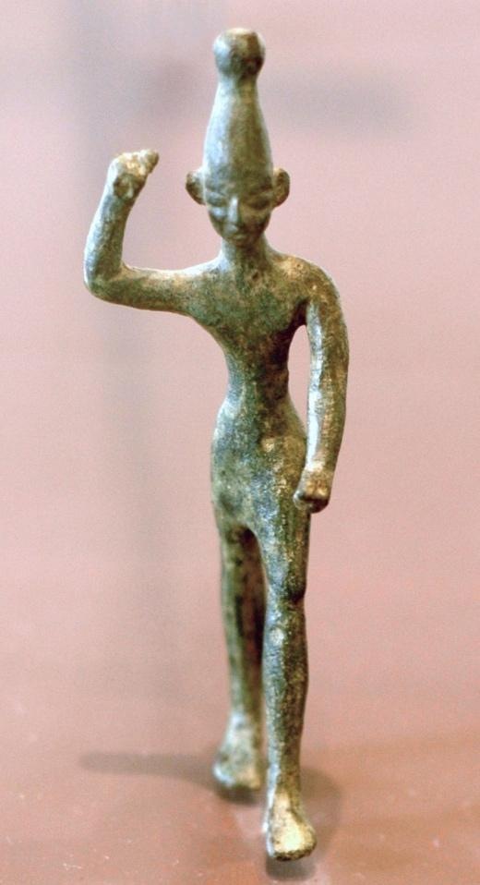
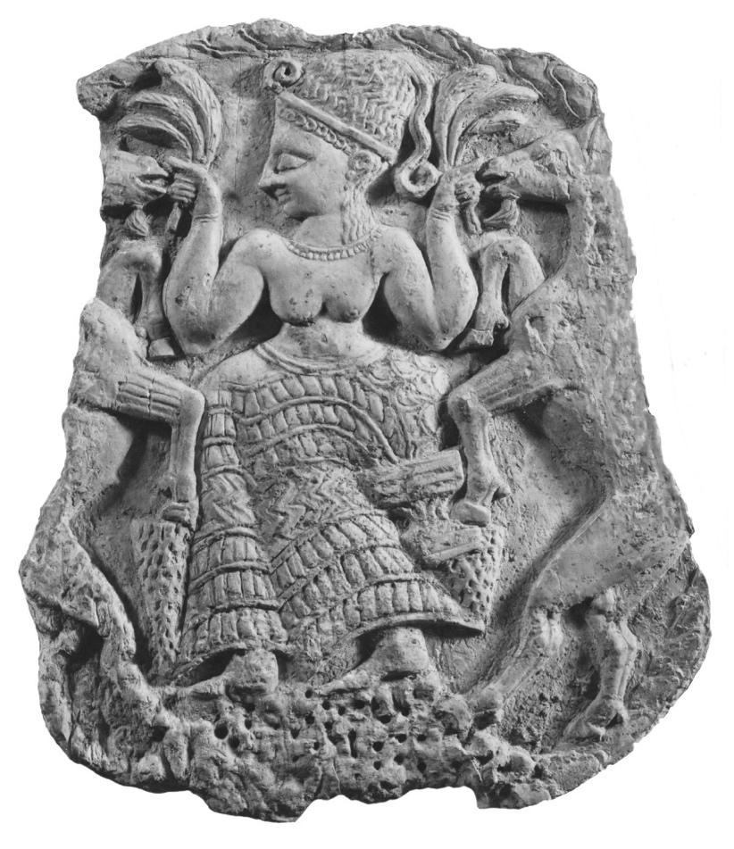
  - Ilustraciones debajo: 1- Baal; Ilustración 2-Asera

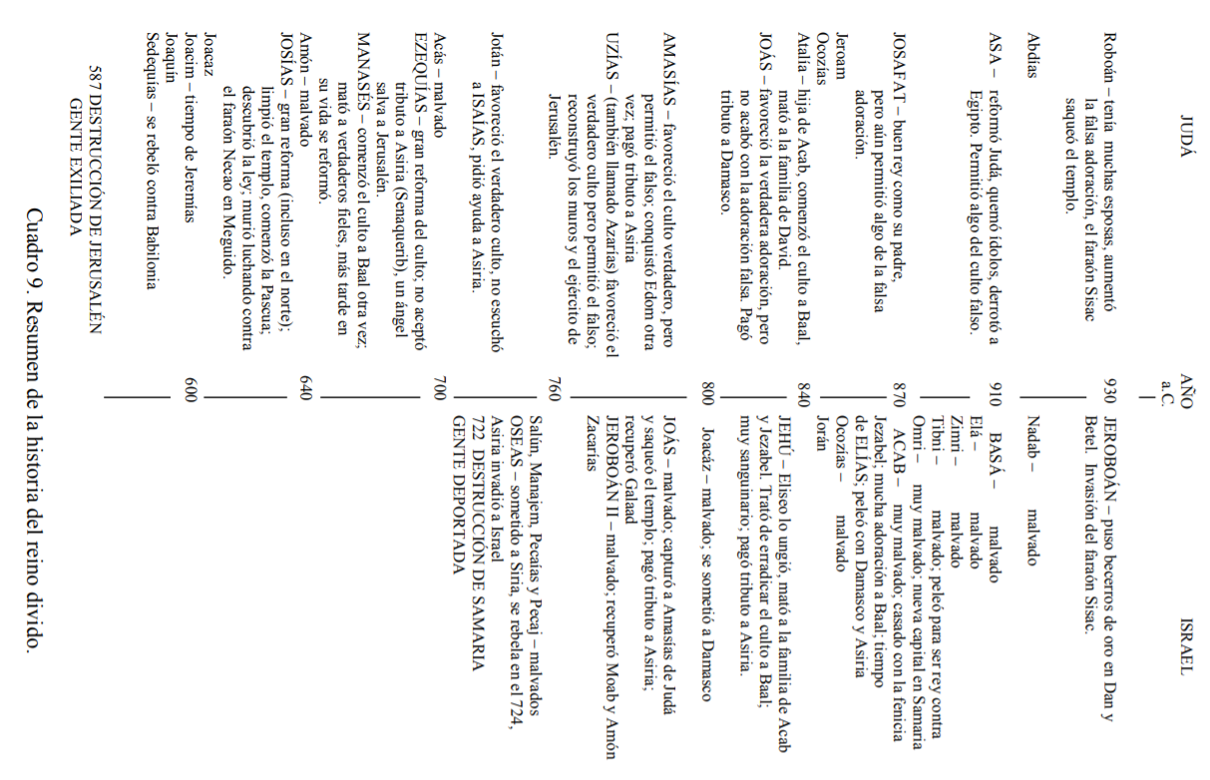
Guía Maestro
Lección 3 - El Rey Ezequías
y el Profeta Isaías
2 Reyes 18 y 19
Academia Cristo – Discipulado Uno
Aprendan de Mí

OBJETIVOS DE LECCIÓN 3
- Usar el método de las Cuatro “C” para leer y entender 2 Reyes 18 y 19.
- Ver las diferencias en la profecía en el Antiguo Testamento y Nuevo Testamento.
Antes de la clase en vivo, el profesor compartirá la siguiente tarea en el grupo de WhatsApp:
- Ver el siguiente video de instrucción: https://www.youtube.com/watch?v=n143iW_M9Uc
- Leer la historia de 2 Reyes 18 y 19
- ¿Qué es un profeta en el Antiguo Testamento?
La Clase en vivo
Saludos y bienvenidos
Oración: Oh Señor, tú eres un castillo fuerte que puede protegernos de nuestros mayores enemigos – el diablo, el mundo incrédulo, y nuestra propia naturaleza pecaminosa. Envía tu Espíritu Santo a través de tu santa Palabra para que crezcamos en fe y tengamos la fuerza para acudir a ti en oración de manera continua y con fervor, igual que el rey Ezequías hizo cuando estaba rodeado por el poderoso ejército asirio. Amén.
Objetivos de la Lección
  - Usar el método de las Cuatro “C” para leer y entender 2 Reyes 18 y 19.
  - Ver las diferencias en la profecía en el Antiguo Testamento y Nuevo Testamento.
“Captar”
- ¿Qué es un profeta en el Antiguo Testamento?
    - Una de las características que difiere a nuestro Dios verdadero de los demás dioses falsos es que nuestro Dios es un Dios que habla y que se comunica con nosotros.
    - En el Antiguo Testamento lo vemos claramente en el oficio de los profetas. Un profeta era una persona quien hablaba de parte de Dios. Era la boca de Dios. La profecía era la clara proclamación de la palabra y la voluntad de Dios.
    - Otros detalles de la profecía en el AT
      - Los nombres de algunos profetas del AT: Moisés, Samuel, Natán, Jonás, Isaías, Jeremías, y otros.
      - Su papel: Voceros; Dios hablaba por medio de ellos. Dios se comunicaba con ellos de varias maneras: ellos escuchaban su voz, Dios les daba visiones, les llegaba la palabra directamente.
      - Muchas veces profetizaban acerca del Mesías venidero.
        - Isaías 53:7 Será llevado al matadero, como un cordero; y como oveja delante de sus trasquiladores se callará y no abrirá su boca.
      - La profecía no siempre trata de lo que va a ocurrir en el futuro; puede tratar de cosas que ocurrieron en el pasado.
      - El Nuevo Testamento confirma el cumplimiento de las muchas profecías del AT.
“Contar”
- <Se cuenta la historia de 2 Reyes 18 y 19.>
Platicar las seis preguntas para “Considerar.”
***CONSIDERAR es el enfoque del curso y el Proyecto Final.***
- ¿Quiénes son los personajes de esta historia?
    - Oseas rey de Israel (hijo de Ela) y Ezequías rey de Judá (hijo de Acaz) (18:1)
    - Abi (Madre de Ezequías e hija de Zacarías) (18:2)
    - Jehová
    - Rey Salmanasar (Rey de Asiria) que conquistó el Reino de Israel y Samaria y llevó cautivo a Israel. (18:9-10)
    - Rey Senaquerib (Rey de Asiria después de Salmanasar) (18:13)
    - El gran ejército de Asiria con sus comandantes que subieron a Jerusalén para atacarla (18:17)
      - Copero mayor del ejército de Asiria compartió el mensaje
    - Oficiales de Judá: Eliaquim (el mayordomo), Sebna (el escriba), y Joa (el canciller) (18:18)
    - Faraón de Egipto y su ejército (18:21)
    - Los hombres judíos que estaban sobre el muro escuchando al copero mayor. (18:27)
    - Los dioses mencionados por el copero mayor. (18:34)
    - El Profeta Isaías, hijo de Amoz (19:2)
    - Tirhaca, rey de Etiopía, quien había salido para hacer guerra contra Senaquerib (19:9)
    - El ángel de Jehová que mató los asirios a ciento ochenta y cinco mil hombres (19:35) (el ángel del Señor es un título que se utiliza en el AT para referirse al mismo Hijo de Dios)
    - Los hijos de Senaquerib que mataron a él mientras estaba adorando a su dios, y el hijo que tomó su lugar como rey.
- ¿Cuáles son los objetos de esta historia?
    - Los lugares altos, imágenes, y símbolos de Asera que Ezequías rompió y la serpiente de bronce de Moisés que Ezequías hizo pedazos. (18:4)
    - Las cartas enviadas entre los reyes
    - La plata y tesoros enviado a Senaquerib (el oro de las puertas del templo) (18:14-16)
    - Vestidos rasgados de los oficiales de Judá 18:3; vestiduras ásperas del Rey Ezequías 19:1
- ¿Dónde ocurrió la historia?
    - Reino de Judá (18:1)
    - El Reino de Israel y Samaria que era sitiada y conquistada. (18:9-11)
      - Israel fue llevado cautivo a Asiria y establecido en Halah, junto al río Gozán en Habor. (18:11)
    - Ciudades fortificadas de Judá que tomó Senaquerib (18:13)
    - Laquis, una ciudad dónde quedaba Senaquerib (18:14)
    - Jerusalén, la capital de Judá es sitiada (18:17)
      - El ejército asirio acampa junto al acueducto del estanque de arriba (18:17)
      - El diálogo toma lugar justo fuera de la muralla de la ciudad
    - El templo de Jerusalén, la casa del Señor dónde entró Ezequías para orar. (19:1)
    - En el campamento de los asirios dónde el ángel de Jehová los mató (19:35)
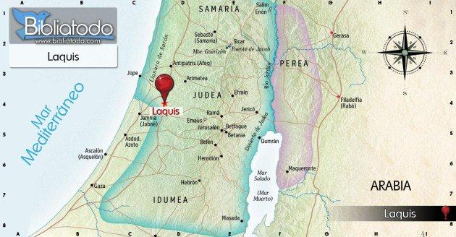

- ¿Cuándo ocurrió la historia?
    - Durante el reino de Ezequías sobre Judá (18:1)
    - En el cuarto año del reino de Ezequías, Salmanasar empezó a conquistar Israel y en el sexto año de Ezequías tomó Samaria. (año 722 antes de Cristo)
    - A los catorce años del rey Ezequías subió Senaquerib contra Judá. (año 715 a.C)
- ¿Cuál es el problema?
    - Pues, Asiria va a conquistar, matar, o llevar a cautiverio a Jerusalén. Tienen la ciudad sitiada. Son 185,000 soldados asirios. Los asirios no muestran misericordia. (18:17)
    - Lo peor de todo es que los asirios se burlan de Dios, diciendo que no es capaz de salvarlos. (18:22-25)
- ¿Se resuelve el problema? ¿Cómo?
    - El Señor de los ejércitos escucha la oración de Ezequías.
    - Dios fortalece a Ezequías con su palabra por medio de Isaías, el profeta.
    - El ángel del Señor ejecutó a 185,000 soldados en la noche.
    - El rey de Asiria se regresó y fue asesinado.
Platicar las cuatro preguntas de “Consolidar.”
- ¿Cuál es el punto principal de la historia?
  - Dios salvó a Jerusalén del ejército asirio en respuesta a las oraciones del rey Ezequías.
- ¿Qué pecado veo en esta historia y confieso en mi vida?
  - El pecado de rendirme ante los que odian a Dios porque me parecen demasiado poderosos.
  - Caminar por vista y no por fe.
  - Muchas veces en las grandes adversidades nosotros también estamos tentados a pensar que estamos solos ante el mundo, que esta vez Dios nos va a salvar.
- ¿En qué versos y palabras de esta historia veo el amor de Dios hacia mi?
  - Dios salvó al rey Ezequías y su reino de un enemigo terrible y formidable. También el Señor nos ha salvado a nosotros de nuestros grandes enemigos: el pecado, el diablo, y la muerte. Lo hizo por su gran amor.
  - Colosenses 2:13-15 Antes, ustedes estaban muertos en sus pecados; aún no se habían despojado de su naturaleza pecaminosa. Pero ahora, Dios les ha dado vida juntamente con él, y les ha perdonado todos sus pecados. Ha anulado el acta de los decretos que había contra nosotros y que nos era adversa; la quitó de en medio y la clavó en la cruz. Desarmó además a los poderes y las potestades, y los exhibió públicamente al triunfar sobre ellos en la cruz.

- ¿Qué pediré que Dios obre en mí para poner en práctica su Palabra?
  - Como el rey Ezequías, Dios quiere que acudamos a él en oración cuando los enemigos nos amenazan.
  - No nos dejemos intimidar por los enemigos de Dios de ninguna manera.
  - Usar esta historia con creyentes en peligro o bajo amenaza.
Ver las diferencias en la profecía en el Antiguo Testamento y Nuevo Testamento.
- La Profecía en el Nuevo Testamento. ¿Hay Profetas hoy en día?
    - En un sentido, la profecía en el AT y el NT tiene el mismo sentido: Un profeta es un vocero, alguien que proclama a otros el mensaje de Dios.
    - Pero algo cambió cuando vino Cristo: Hebreos 1:1-12 “Dios, que muchas veces y de distintas maneras habló en otros tiempos a nuestros padres por medio de los profetas, en estos días finales nos ha hablado por medio del Hijo, a quien constituyó heredero de todo, y mediante el cual hizo el universo.”
    - O sea, Jesús es EL Profeta de Dios. A diferencia de los demás profetas, Él ES la Palabra de Dios. Él mismo cumplió las profecías del Antiguo Testamento.
    - No necesitamos a ningún profeta que nos traiga nuevas revelaciones. Tenemos a Cristo. Él es el Verbo, la voz de Dios. Tenemos a los profetas y a los apóstoles. Nos basta con predicar y enseñar lo ya escrito.
- Observaciones de profecía en el NT
    - Los apóstoles inspirados ‘profetizaron’ muchas cosas que les fueron reveladas acerca de lo porvenir en la época neotestamentaria, o sea, en nuestros días.
    - Pablo nunca se llama profetas a sí mismo
    - Sí había profetas en la iglesia primitiva (Hechos 11-12, Efesios 3-4). Todavía no tenían toda la Biblia escrita.
    - Las Escrituras nos advierten de ‘falsos profetas’ y de los profetas del ‘anticristo.’
      - Los que niegan a Cristo.
      - Los que contradicen la Biblia.
      - Los que mientan (predicen la fecha de la venida del Salvador, pero ha pasado la fecha) Cualquier profeta que predice algo que no se cumple es un falso profeta.
    - En el Nuevo Testamento, Pablo indica que, en el servicio de adoración, la profecía es más deseable que hablar en lenguas. (1 Corintios 14). La profecía, en este contexto, era la clara proclamación de la palabra y la voluntad de Dios para edificar a otros.

Conclusión:
- Encargar la tarea
- Ver el video de instrucción: https://www.youtube.com/watch?v=2v78aychW-Y
- Leer Jeremías 36; 37 y 2 Reyes 25 en sus Biblias
- Oración de clausura
- Despedida

Material extra:
- “La Biblia Popular: 1, 2 Reyes” en el sitio de Academia Cristo. Te ayuda en entender las Escrituras con muchas ayudas del fondo histórico, geografía y explicaciones de la palabra. https://welsprod.blob.core.windows.net/media/media/academiacristo/pdf-content/biblioteca%20teólogica/bibliapopular09-1y2reyes.pdf
- La revelación continua: ¿Es bíblica?
https://docs.google.com/document/d/14wmqeLfnCnGGqIgFbdIVRENqpEO80IyK/edit?usp=sharing&ouid=108572689019122961947&rtpof=true&sd=true

Guía Maestro
Lección 4 - Jeremías y la Caída
de Jerusalén
Jeremías 36-37, 2 Reyes 25:1-21
Academia Cristo – Discipulado Uno
Aprendan de Mí

OBJETIVOS DE LECCIÓN 4
- Usar el método de las 4 “C” para leer y entender Jeremías 36-37; 2 Reyes 25:1-21
- Identificar por qué el paso Consolidar viene DESPUÉS del paso Considerar
Antes de la clase en vivo, el profesor compartirá la siguiente tarea en el grupo de WhatsApp:
- Ver el siguiente video de instrucción: https://www.youtube.com/watch?v=2v78aychW-Y
- Leer la historia de Jeremías capítulos 36 y 37, 2 Reyes 25:1-21.
La Clase en vivo
Saludos y bienvenidos
Oración: Querido Padre celestial, hay una guerra desatándose dentro de mí. Mi vieja naturaleza pecaminosa todavía quiere cerrar mis oídos a tus advertencias e instrucciones dentro de la Biblia, pero tú me has llevado a la fe en Jesús quien me rescató del castigo que merecía por mis pecados. Fortalece mi fe para escuchar tu Palabra y para luchar contra mi naturaleza pecaminosa. En el nombre de tu Hijo y mi Salvador Jesucristo. Amén.
Objetivos de la Lección
  - Usar el método de las 4 “C” para leer y entender Jeremías 36-37; 2 Reyes 25:1-21
  - Identificar por qué el paso Consolidar viene DESPUÉS del paso Considerar
“Captar”
- En Mateo 16:24, Jesús dijo, “Si alguno quiere seguirme, niéguese a sí mismo, tome su cruz, y sígame.”
    - Cómo cristianos, tenemos la paz de Cristo y la certeza de vida eterna por fe. Pero, mientras esperamos el cielo, todavía caminamos en un mundo pecaminoso. Cristo dijo a sus discípulos “En el mundo tendrán aflicción; pero confíen, yo he vencido el mundo.” Cómo cristianos, llevamos cruces mientras estamos en este mundo.
    - Pensamos en el profeta Jeremías, ¿qué cruces tuvo que sufrir él en el servicio al Señor?
      - La gente no le escucharon
      - Quemaron el rollo
      - Lo querían matar
      - “Entonces ellos le echaron mano a Jeremías y lo arrojan en la cisterna de Malquías… Jeremías quedó hundido en el cieno.” (Jeremías 38:6)
    - ¿Y nosotros?
      - 1 Pedro 4:12-14 “Amados hermanos, no se sorprendan de la prueba de fuego a que se ven sometidos, como si les estuviera sucediendo algo extraño. Al contrario, alégrense de ser partícipes de los sufrimientos de Cristo, para que también se alegren grandemente cuando la gloria de Cristo se revele. ¡Bienaventurados ustedes, cuando sean insultados por causa del nombre de Cristo! ¡Sobre ustedes reposa el glorioso Espíritu de Dios!
“Contar”
- <Se cuenta la historia de Jeremías 36 y 37; 2 Reyes 25:1-21.>
Platicar las seis preguntas para “Considerar.”
***CONSIDERAR es el enfoque del curso y el Proyecto Final.***
- ¿Quiénes son los personajes de esta historia?
    - El Profeta Jeremías
    - Baruc, escribió Baruc al dictado de Jeremías (Jeremías 36:4) y lo compartió en el templo (Jeremías 36:8)
    - El pueblo de Judá
    - Micaías, quién fue al palacio para compartir la noticia del rollo con los príncipes (Jeremías 36:11)
    - Rey Joacim, rey de Judá quién rasgó el rollo y lo arrojó al fuego (Jeremías 36:23)
    - Rey Sedequías, rey de Judá quién pidió de Jeremías (Jeremías 37:3)
    - Rey Nabucodonosor de Babilonia (2 Reyes 25:1)
    - Los babilonios (caldeos)
    - Nabuzaradán, el capitán de la guardia de Babilonia, quién quemó el templo
- ¿Cuáles son los objetos de esta historia?
    - El rollo de Jeremías (Jeremías 36:4)
    - El brasero encendido (Jeremías 36:22)
    - El pan que dijeron a Jeremías mientras estaba en el patio de la cárcel. (Jeremías 27:21)
    - Objetos del templo del Señor: las columnas, los utensilios, cosas de oro etc. (2 Reyes 25:13-17)
- ¿Dónde ocurrió la historia?
    - Jerusalén, reino de Judá
    - El palacio del rey (Jeremías 25:12)
    - El templo de Jerusalén, la casa de Jehová (Jeremías 36:8; 2 Reyes 25:9)
    - La cárcel dónde quedó Jeremías; el patio (Jeremías 37:16)
    - La gente es exiliada a Babilonia.
- ¿Cuándo ocurrió la historia?
    - Durante los reinos de Sedequías y Joacim.
    - Estamos aproximadamente seiscientos años antes de Cristo.
    - Durante un año y medio la ciudad estuvo sitiada.
    - La destrucción de Jerusalén es en 587 o 586 a.C.
- ¿Cuál es el problema?
    - Dios le está advirtiendo al pueblo por medio de Jeremías y Baruc, pero los líderes no le hacen caso. ¿Se arrepentirán?
    - ¿Qué le irán a hacer a Jeremías?
    - En 2 Reyes 25, la ciudad es sitiada. No tienen nada de comer. ¿Se van a morir todos?
- ¿Se resuelve el problema? ¿Cómo?
    - Pues, no hacen caso. Nabucodonosor conquista a Jerusalén.
    - Jeremías sí sufre, pero no lo matan hasta ahora.
    - Nabucodonosor sí quema la ciudad, destruye el templo de Dios, pero sobrevive un remanente. Sobrevive el linaje de David (y del Mesías venidero).
Platicar las cuatro preguntas de “Consolidar.”
- ¿Cuál es el punto principal de la historia?
  - Después de que los reyes y la gente de Jerusalén rechazaron las advertencias del profeta Jeremías, su ciudad fue destruida y fueron llevados al cautiverio en Babilonia.
- ¿Qué pecado veo en esta historia y confieso en mi vida?
  - El pecado de no hacer caso a las amenazas e instrucciones de Dios dadas en las Escrituras
  - A diferencia de Jeremías, guardamos un mensaje que no va a ser bien recibido, en vez de proclamarlo, por miedo de cómo vaya a reaccionar la gente.
- ¿En qué versos y palabras de esta historia veo el amor de Dios hacia mi?
  - Durante un tiempo extremadamente difícil, Dios sostuvo a su profeta Jeremías por su gracia y poder, y así también promete sostenernos a través de su Palabra.
  - Vez tras vez Dios mandó a sus profetas a predicarle a su pueblo un mensaje de arrepentimiento. ¿Por qué? Porque los amaba. Él siempre fue fiel con su pueblo infiel. Así es con nosotros, ¿cierto?
  - Dios también salvó a un remanente de su pueblo, y de sus promesas, y de la familia de David. O sea, fue y es fiel en cumplir sus promesas para salvarnos.
  - Jeremías 29:10-14 – La fidelidad de Dios siga
- ¿Qué pediré que Dios obre en mí para poner en práctica su Palabra?
  - Que escuche la Palabra de Dios…aun cuando me muestra mis pecados y me dice que haga las cosas que por naturaleza no quiero hacer.
  - Que me de fuerza y sabiduría cuando hace falta predicar un mensaje de ley dura.
¿Por cuáles razones es importante las preguntas de Consolidar DESPUÉS de las preguntas de Considerar?
- Nos da una base en los hechos bíblicos.
    - Juan 17:17 Santifícalos en tu verdad; tu palabra es verdad.
    - Deseamos saber la verdad antes de hacer aplicaciones personales.
    - 2 Timoteo 3:16-17 Toda la Escritura es inspirada por Dios y útil para enseñar, para reprender, para corregir y para instruir en la justicia, a fin de que el siervo de Dios esté enteramente capacitado para toda buena obra.
    - ¡Todo es útil! Deseamos escuchar lo que Dios compartió con nosotros.
- Mantiene nuestras aplicaciones atadas al texto.
- Ayuda en usar la biblia para entender la biblia.
    - Cuando leemos la historia completa, o sea, versículos en su contexto, tenemos mejor comprensión de los puntos principales y podemos hacer aplicaciones mejores y correctas.
- Amplia nuestro conocimiento bíblico.
Conclusión:
- Encargar la tarea
- Ver el siguiente video para la lección 5
- Leer Daniel 6 en sus Biblias
- Oración de clausura
- Despedida

Material extra:
- “La Biblia Popular: 1, 2 Reyes” en el sitio de Academia Cristo. Te ayuda en entender las Escrituras con muchas ayudas del fondo histórico, geografía y explicaciones de la palabra.
https://welsprod.blob.core.windows.net/media/media/academiacristo/pdf-content/biblioteca%20teólogica/bibliapopular09-1y2reyes.pdf
- “La Biblia Popular: Jeremías y Lamentaciones” en el sitio de Academia Cristo. Te ayuda en entender las Escrituras con muchas ayudas del fondo histórico, geografía y explicaciones de la palabra.
https://welsprod.blob.core.windows.net/media/media/academiacristo/pdf-content/biblioteca%20teólogica/bibliapopular20-jeremiaslamentaciones.pdf

Guía Maestro
Lección 5 - Daniel en el Foso
de los Leones
Daniel 6
Academia Cristo – Discipulado Uno
Aprendan de Mí

OBJETIVOS DE LECCIÓN 5
- Usar el método de las 4 “C” para leer y entender Daniel 6
- Practicar el paso de “Considerar” en grupos pequeños
Antes de la clase en vivo, el profesor compartirá la siguiente tarea en el grupo de WhatsApp:
- Ver el siguiente video de instrucción: https://www.youtube.com/watch?v=U6CbMpOMngI
- Leer la historia de Daniel 6 en sus Biblias.
- Escribir las respuestas a las preguntas de Considerar. Vamos a usarlas en una actividad durante la lección en vivo.
  - ¿Quiénes son los personajes de esta historia?
  - ¿Cuáles son los objetos de esta historia?
  - ¿Dónde ocurrió la historia?
  - ¿Cuándo ocurrió la historia?
  - ¿Cuál es el problema?
  - ¿Se soluciona el problema?
La Clase en vivo
Saludos y bienvenidos
Oración: Padre celestial, fortaléceme en la hora de tentación para que siga tu voluntad aun cuando gente poderosa quiere que te desobedezca y que te niegue. Tú no me negaste; tú mandaste tu único Hijo para atribuirme su vida santa y rescatarme de mis pecados y del castigo que merecía. Fortaléceme de tal manera que no niegue a mi Salvador. Amén.
Objetivos de la Lección
  - Usar el método de las 4 “C” para leer y entender Daniel 6
  - Practicar el paso de “Considerar” en grupos pequeños
“Captar”: Un vistazo de los primeros cinco capítulos del libro de Daniel.
- Capítulo 1
    - Ya muchos judíos fueron llevados cautivos a Babilonia.
    - Un grupo de jóvenes judíos (4 de ellos son nombrados: Daniel, Ananías, Misael, Azarías) llegó a recibir capacitación para servir en el reino babilonio.
    - Había también una prueba de alimentos – los jóvenes de Judá no querían recibir la comida y vino del rey – querían verduras y agua.
    - A estos cuatro jóvenes, Dios los dotó de sabiduría e inteligencia.
- Capítulo 2
    - El Rey Nabucodonosor tuvo un sueño, Dios le reveló la interpretación a Daniel y así les salvó la vida.
    - El sueño fue una profecía del plan global que Dios tenía para las naciones (Babilonia, Medo-Persia, Grecia, Roma, y el Reino Eterno que despedaza a todos los demás)
- Capítulo 3
    - ¡ESTE ES EL TEXTO PARA EL PROYECTO FINAL! El capítulo 3 nos narra la historia de tres judíos quienes tenían responsabilidades sobre los negocios de la provincia de Babilonia. Ellos reciben la orden de adorar una estatua de oro bajo la amenaza de ser echados a un horno de fuego ardiente.
- Capítulo 4
    - Nabucodonosor se vuelve loco, vive como un animal por un tiempo, y Dios le devuelve su razón. Hasta el Rey hace una oración al Dios verdadero.
- Capítulo 5
    - Unos 30 años después, Durante una fiesta unos dedos aparecieron y escribieron, “Mené, Mené, Tekel, Parsín.” Dios le da la interpretación a Daniel. Dios tumba el reino babilonio esa misma noche y se establece el reino de Media y Persia.
“Contar”
- <Se cuenta la historia de Daniel 6.>
Platicar las seis preguntas para “Considerar.”
***Explique a los estudiantes que van a platicar las preguntas de Considerar en grupos pequeños.***
- ¿Quiénes son los personajes de esta historia?
    - El Rey Darío, el Rey de Persia que conquistó los babilonios (6:1)
    - Ciento veinte sátrapas y tres administradores (6:1)
    - Daniel, nombrado uno de los tres administradores/gobernadores sobre los 120 sátrapas.
    - El ángel de Dios (6:22)
- ¿Cuáles son los objetos de esta historia?
    - El edicto/decreto que firmó el rey prohibiendo orar a cualquier dios que no sea el rey mismo durante 30 días (6:9)
    - La casa, dormitorio y las ventanas abiertas de Daniel (6:10)
    - El foso de los leones (6:16)
    - La piedra que taparon la boca del foso, sellada con el anillo del rey (6:17-18)
    - Los leones, sus bocas cerradas (6:22)
    - Los huesos de los que falsamente lo habían acusado a Daniel y sus familias (6:24)
    - El decreto de Darío alabando al Dios de Daniel (6:25)
- ¿Dónde ocurrió la historia?
    - Babilonia
    - El palacio del rey, la casa de Daniel, y el foso de leones
- ¿Cuándo ocurrió la historia?
    - Durante el reino de Darío
- ¿Cuál es el problema?
    - Daniel les cae mal a los otros oficiales (a lo mejor por no ser corrupto, por su fe, y por ser extranjero, también). Surgen envidias y quieren deshacerse de él.
    - Es ilegal orar al Dios verdadero. ¿Qué hará Daniel, quien tiene la costumbre de orar tres veces a su Dios con la ventana abierta?
    - ¿Daniel sobrevivirá el foso de los leones?
- ¿Se resuelve el problema? ¿Cómo?
    - Dios salva a Daniel.
    - Los enemigos son echados a los leones.
    - El nombre de Dios es glorificado.
Platicar las cuatro preguntas de “Consolidar.”
- ¿Cuál es el punto principal de la historia?
  - Aun en tierra extranjera y hostil, Dios protegió y bendijo a Daniel, quien, por obra del Espíritu Santo, permaneció fiel.
- ¿Qué pecado veo en esta historia y confieso en mi vida?
  - El pecado de ir en pos a los deseos de la gente que va en contra de la voluntad de Dios.
  - La cobardía
  - Faltarles el respeto a los gobernantes de este mundo.
  - O, por el otro lado, poner mi confianza en la política y creer que los políticos van a salvarnos.
- ¿En qué versos y palabras de esta historia veo el amor de Dios hacia mi?
  - Dios ya nos ha salvado del león rugiente que busca devorarnos (Satanás). 1 Pedro 5:8 Practiquen el dominio propio y manténganse alerta. Su enemigo el diablo ronda como león rugiente, buscando a quién devorar.
  - Bien Dice Pablo: « 17 Pero el Señor estuvo a mi lado y me dio fuerzas para que por medio de mí se llevara a cabo la predicación del mensaje y lo oyeran todos los paganos. Y fui librado de la boca del león. 18 El Señor me librará de todo mal y me preservará para su reino celestial. A él sea la gloria por los siglos de los siglos. Amén.» (2 Timoteo 4:17-18)
  - Dios dirige los asuntos de su creación para que todo haga su voluntad y obre para el bien de su iglesia. Jeremías observa: “Señor, yo sé que el hombre no es dueño de su destino, que no le es dado al caminante dirigir sus propios pasos” (Jer. 10:23). Las cosas no ocurren por casualidad en este mundo, Dios gobierna los asuntos de este mundo.
- ¿Qué pediré que Dios obre en mí para poner en práctica su Palabra?
  - Que Dios nos dé la fuerza para obedecerle aun cuando otros nos presionan a desobedecerle.) Dios pudo haber permitido que los leones mataran a Daniel, y aun así hubiera bendecido a Daniel al traerle al cielo. A veces los cristianos son lastimados o incluso matados porque permanecen fieles al verdadero Dios.
  - Usar esta historia con creyentes bajo ataque, siendo perseguidos.
Conclusión:
- Encargar la tarea
- Ver el siguiente video para la lección 6
- Leer el libro de Ester en sus Biblias, y vamos a poner nuestra atención en Ester 4:15-5:9; 7:1-8:12
- Oración de clausura
- Despedida
Material extra:
- Aquí tienen una canción original de Iglesia Luterana Cristo que alaba a Dios Poderoso por haber salvado a Daniel… y a nosotros también: https://www.academiacristo.com/Musica/Dios-poderoso-rescato-a-Daniel
- Aquí les encargamos La Biblia Popular para el libro de Daniel. Vienen explicaciones, mapas, etc., para el libro de Daniel. https://www.academiacristo.com/La-biblia-popular-y-comentarios-biblicos
- El Exilio en Babilonia
  - Los Babilonios conquistaron Jerusalén. A muchos se los llevaron como cautivos a Babilonia. Estas instrucciones Dios les dio por medio del profeta Jeremías:
  - Jeremías 29:4-11 «Así ha dicho el Señor de los ejércitos y Dios de Israel, a todos los cautivos que permití que fueran llevados de Jerusalén a Babilonia: 5 “Construyan casas, y habítenlas; planten huertos y coman de sus frutos. 6 Cásense, y tengan hijos e hijas; den mujeres a sus hijos, y maridos a sus hijas, para que tengan hijos e hijas; y multiplíquense allá. ¡No se reduzcan en número! 7 Procuren la paz de la ciudad a la que permití que fueran llevados. Rueguen al Señor por ella, porque si ella tiene paz, también tendrán paz ustedes.” 10 »Así ha dicho el Señor: “Cuando se cumplan los setenta años de Babilonia, yo iré a visitarlos, y les cumpliré mi promesa de hacerlos volver a este lugar. 11 Sólo yo sé los planes que tengo para ustedes. Son planes para su bien, y no para su mal, para que tengan un futuro lleno de esperanza.”—Palabra del Señor.
  - Los judíos exiliados hicieron caso. Prosperaron, pero aun así anhelaban regresar a su tierra. Había muchos cambios para ellos. El arameo empezó a ser la lengua más común (en lugar del hebreo puro). Daniel y Esdras fueron escritos, una parte en hebreo, y otra parte en arameo. (Daniel 2:4—7:28; Esdras 4:8—6:18 están en arameo)
  - La ciudad de Babilonia ya tenía más de mil años en ese entonces. Ocupaba los dos lados del río Éufrates. Tenía muros protectores.
  - El zigurat era el templo al dios principal de Babilonia, Marduk.
  - ¿Han escuchado de los Jardines Colgantes de Babilonia? Se consideran una de las Siete Maravillas del Mundo Antiguo.
  - Los babilonios eran conocidos por su sabiduría, astronomía, y conocimiento científico. Daniel y sus tres amigos también fueron preparados como “magos” o sabios. Es muy posible que, por medio de Daniel y otros exiliados, los babilonios y los persas llegaron a conocer las profecías del Mesías. De esta forma puede ser que los magos, procedentes del oriente, hayan reconocido la señal de una nueva estrella como la señal del nacimiento del Salvador más de quinientos años después.(Lección 23, Fondo Bíblico por Dr. Glen Thompson, disponible aquí: https://cristopalabradevida.com/fondo-biblico/)
- Los cristianos y el gobierno
  - En esta historia Daniel, un creyente fiel, trabajaba en el gobierno en una nación pagana. Hoy en día, ¿pueden los creyentes servir en el gobierno?
  - La iglesia y el estado (gobierno civil) tienen diferentes cabezas, misiones, y medios de operación.
  - Sí, es posible que sus trabajos se mezclen en algunos puntos (cuidar a los pobres, enfermos, ancianos, y huérfanos, la educación serían unos ejemplos). Pero no hay que confundir el asunto.
  - Oraremos por los gobernantes, sin importar lo buenos o malos que sean (1 Timoteo 2).
  - Le debemos respeto (e impuestos) al gobierno (“den al César lo que es del César”).
  - Las leyes del gobierno se nos aplican a nosotros. Solo si piden que pequemos vamos a desobedecer las leyes. (Romanos 13)
  - Los cristianos se pueden involucrar en la política; su motivo será el deseo de servir a los conciudadanos en respuesta al amor de Dios por nosotros. Las Confesiones Luteranas dicen:
  - Respecto al estado y al gobierno civil se enseña que toda autoridad en el mundo, todo gobierno ordenado y las leyes fueron creados e instituidos por Dios para el buen orden. Se enseña que los cristianos, sin incurrir en pecado, pueden tomar parte en el gobierno y en el oficio de príncipes y jueces; asimismo, decidir y sentenciar según las leyes imperiales y otras leyes vigentes, castigar con la espada a los malhechores, tomar parte en guerras justas, comprar y vender, prestar juramento cuando se exija, tener propiedad, contraer matrimonio; etc. (Confesión de Augsburgo Artículo XVI: 1,2)
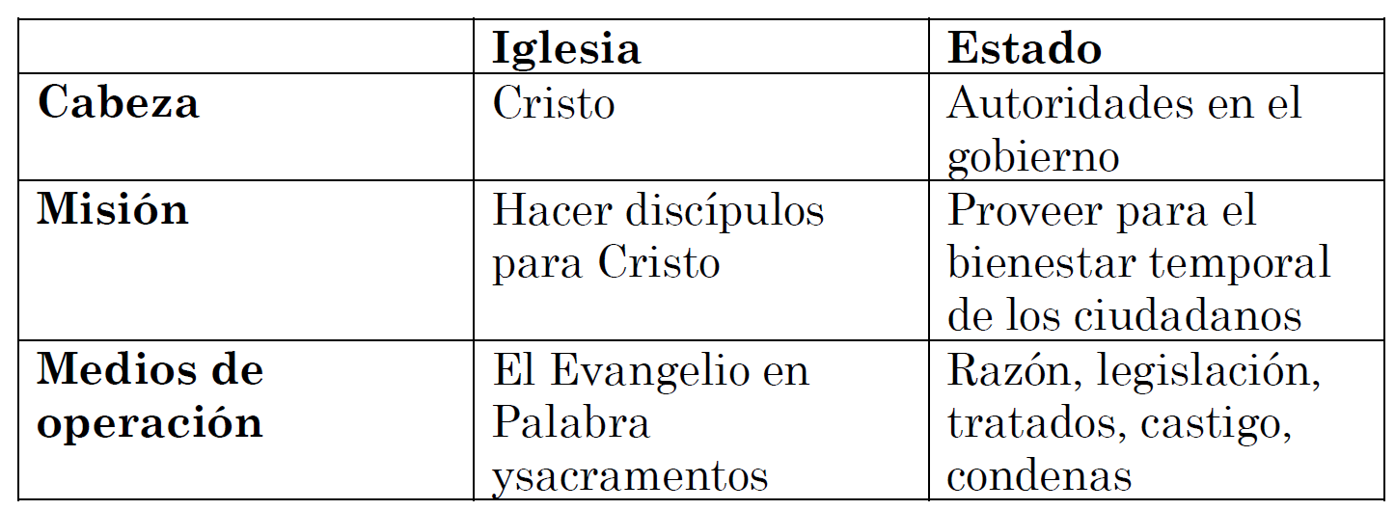

Guía Maestro
Lección 6 - Ester
Ester 4:15-5:9; 7:1-8:12
Academia Cristo – Discipulado Uno
Aprendan de Mí

OBJETIVOS DE LECCIÓN 6
- Usar el método de las 4 “C” para leer y entender Ester 4:15-5:9; 7:1-8:12
- Presentar el propósito de Academia Cristo
Antes de la clase en vivo, el profesor compartirá la siguiente tarea en el grupo de WhatsApp:
- Ver el siguiente video de instrucción: https://www.youtube.com/watch?v=9CK7nzy8tDo
- Leer la historia de Ester en sus Biblias, enfocando especialmente en Ester 4:15-5:9; 7:1-8:12.
- Escribir una definición para la palabra “interceder.”
La Clase en vivo
Saludos y bienvenidos
Oración: Querido Padre celestial, hay una guerra desatándose dentro de mí. Mi vieja naturaleza pecaminosa todavía quiere cerrar mis oídos a tus advertencias e instrucciones dentro de la Biblia, pero tú me has llevado a la fe en Jesús quien me rescató del castigo que merecía por mis pecados. Fortalece mi fe para escuchar tu Palabra y para luchar contra mi naturaleza pecaminosa. En el nombre de tu Hijo y mi Salvador Jesucristo. Amén.
Objetivos de la Lección
  - Usar el método de las 4 “C” para leer y entender Ester 4:15-5:9; 7:1-8:12
  - Presentar el propósito de Academia Cristo
“Captar”
- ¿Qué es una definición para la palabra “interceder?”
    - Definamos la palabra “interceder”
      - Hablar ante alguien en favor de otra persona para conseguirle un bien o librarla de un mal
      - Mediar por otro
      - Orar de parte de otra persona y otras personas.
- ¿Pueden dar ejemplos bíblicos de personas que intercedieron por la salvación de su pueblo?
    - Abraham – por los justos de Sodoma y Gomorra en Génesis 18.
    - Moisés – con el becerro de oro en Éxodo 32
    - Jesús
      - “Padre, perdónalos, porque no saben lo que hacen” en Lucas 23:34
      - Sigue intercediendo por nosotros. “Hijitos míos, les escribo estas cosas para que no pequen. Si alguno ha pecado, tenemos un abogado ante el Padre, a Jesucristo el justo.” 1 Juan 2:1
    - Ester – Hoy veremos su historia.
“Contar”
- <Se cuenta la historia de Ester 4:15-5:9; 7:1-8:12.>
Platicar las seis preguntas para “Considerar.”
***CONSIDERAR es el enfoque del curso y el Proyecto Final.***
- ¿Quiénes son los personajes de esta historia?
    - Mardoqueo (el primo de Ester, y trabaja en la entrada del palacio real)
    - La reina Ester (también Hadasa, la prima e hija adoptada de Mardoqueo)
    - El Rey Asuero (Jerjes), rey de persa
    - Los judíos y las doncellas de Ester que ayunaron (4:16
    - Aman, el oficial que deseaba la muerte de los judíos (7:6)
    - Harboná, uno de los eunucos del rey quien dijo, “hay una horca en la casa de Amán (7:9)
    - Los secretarios y mensajeros del rey (7:9-12)
- ¿Cuáles son los objetos de esta historia?
    - Vestiduras reales de Ester y el trono real del rey (5:1)
    - El cetro de oro del rey (5:2)
    - Cubrieron el rostro de Aman (7:8)
    - La horca de 25 metros de altura (7:9)
    - Los decretos que les daba a los judíos el derecho de defenderse (7:9)
    - El anillo y sello del rey (7:8)
- ¿Dónde ocurrió la historia?
    - Susa, la capital del reino Persa (4:16)
    - La mayoría de la acción toma lugar en el palacio del rey (patio, sala de rey, sala de banquete, jardín, la puerta del rey)
    - El reino de Persia, desde la India hasta Etiopia/ Cus
- ¿Cuándo ocurrió la historia?
    - Durante el reino Asuero (Jerjes)
    - El día trece del mes doce (7:12)
- ¿Cuál es el problema?
    - Aman quiere erradicar a los judíos, por el simple hecho de que Mardoqueo no se arrodilla delante de él
    - Ester pone su vida en riesgo cuando pasa a hablar con el rey sin ser invitada.
- ¿Se resuelve el problema? ¿Cómo?
    - Dios obra por medio de Mardoqueo y Ester para salvar a su pueblo.
    - Gracias a Dios, lo que pide Ester es bien recibido.
    - Un Segundo decreto se hace que salve al pueblo judío
Platicar las cuatro preguntas de “Consolidar.”
- ¿Cuál es el punto principal de la historia?
  - Mientras estaban en el exilio, Dios salvó a su pueblo, los judíos, por la intervención de la reina Ester.
- ¿Qué pecado veo en esta historia y confieso en mi vida?
  - Peco cuando estoy celoso intentando obtener honor y poder para mí mientras lastimo a otros.
  - Veo en mí mismo la cobardía, y el deseo salvarme a mí mismo sin pensar en los demás.
- ¿En qué versos y palabras de esta historia veo el amor de Dios hacia mi?
  - Tiene el fin de mostrar que Dios obró en la historia para conservar a su pueblo escogido, para que se pudiera cumplir la promesa del Mesías. Dios usó las acciones y los motivos de todos los que estaban implicados, ya sea que fueran buenos o malos, con la finalidad de conservar a su pueblo.
  - El punto principal de la historia sigue siendo el mismo: Dios controla la historia, conserva a su pueblo, y cumple sus promesas.
  - Dios usa los esfuerzos de gente malvada para hacerlos una bendición a aquellos sorprende la manera en que él provee su bendición.
  - Dios envió a Cristo para poder interceder por nosotros. Cristo está a la diestra de Dios, y Dios acepta su sacrificio hecho por nosotros, su vida perfecta y muerte son atribuidas a nosotros para que seamos Santos antes de Cristo. Somos cubiertos en la sangre y justificación de nuestro cordero redentor.
    - Romanos 8:31-35
    - ³¹ ¿Qué, pues, diremos a esto? Si Dios es por nosotros, ¿quién contra nosotros?³² El que no escatimó ni a su propio Hijo, sino que lo entregó por todos nosotros, ¿cómo no nos dará también con él todas las cosas? ³³ ¿Quién acusará a los escogidos de Dios? Dios es el que justifica. ³⁴ ¿Quién es el que condenará? Cristo es el que murió; más aún, el que también resucitó, el que además está a la diestra de Dios, el que también intercede por nosotros. ³⁵ ¿Quién nos separará del amor de Cristo?
- ¿Qué pediré que Dios obre en mí para poner en práctica su Palabra?
  - Ester pidió que su primo Mardoqueo y su pueblo oraran por ella. Dios quiere que vayamos a él en oración, pidiendo que nos guíe y proteja de tal manera que sirva para el bienestar eterno de su iglesia y de nosotros.
  - Tal vez usar esta historia con personas que tienen miedo, porque saben que el hacer lo correcto puede meterlos en problemas.
Propósito de Academia Cristo
- Cómo los judíos, formamos parte del pueblo de Dios por fe. “Pero ustedes son linaje escogido, real sacerdocio, nación santa, pueblo adquirido por Dios, para que anuncien los hechos maravillosos de aquel que los llamó de las tinieblas a su luz admirable.” (1 Pedro 2:9)
- Cómo Ester, tenemos una función particular en el cuerpo de Cristo. “Ahora bien, ustedes son el cuerpo de Cristo, y cada uno de ustedes es un miembro con una función particular.” (1 Corintios 12:27) Estamos llamados “para un momento como este.”
- Academia Cristo existe para ayudarles crecer en el conocimiento de la Palabra de Dios.
    - Porque en la Palabra el Espíritu Santo nos muestra el pecado y la gracias de Jesucristo.
    - Hebreos 4:12 Porque la palabra de Dios es viva y eficaz.
    - Romanos 10:17 Así que la fe es por el oír, y el oír por la palabra de Dios.
    - Y para brindar capacitación en cómo llevar la Palabra a otros
    - Cumplir con la Gran Comisión de Jesucristo (Vayan y hagan discípulos de todas las naciones)
- Componentes de Academia Cristo
    - Discipulado 1 (13 cursos de historias de la biblia, doctrina, y como hacer discípulos)
      - Conocimiento de la Palabra
      - El Método de las 4 C para compartir la Palabra
    - Confesión de Fe (la oportunidad de profesar la fe y conversar de lo que han aprendido en los cursos)
    - Discipulado 2 (8 cursos donde profundizan más la Palabra de Dios y aprenden cómo formar y crecer grupos de fe/ grupos sembradores)
      - Conocimiento de la Palabra
      - Conocimiento de cómo formar y crecer grupos de fe
      - Aplicación directo de los cursos al grupo
      - Ayuda de un consejero.
- Quizás están pensando… “Quiero conocer más de la Palabra. ¿Pueden orientarme?”
    - ¡Claro que sí! Que sigan estudiando con nosotros.
    - “Al encontrarme con tus palabras, yo las devoraba; ellas eran mi gozo y la alegría de mi corazón, porque yo llevo tu nombre, Señor Dios de los Ejércitos.” Jeremías 15:16
    - También se pueden encontrar más contenido en nuestro sitio web academiacristo.com y en nuestras redes sociales.
    - Si desean entender mejor los cursos que ofrecemos, tu profesor puede compartir una malla curricular contigo por WhatsApp.
- Quizás están pensando… “Quiero hacer un grupo de estudio de la Palabra. ¿Pueden orientarme?”
    - ¡Claro que sí! Que sigan estudiando con nosotros.
    - “No dejamos de congregarnos, como acostumbran hacer algunos, sino animémonos unos a otros, y con mayor razón ahora que vemos que aquel día se acerca.” Hebreos 10:25
    - Brindamos ayuda en cómo hacer grupos en muchos contextos – en casa, en un templo, con la familia, con los vecinos, etc. Grupos grandes y grupos pequeños. Se llaman “Grupos Sembradores” y son lugares donde nuestros estudiantes enseñan la Palabra en su pureza y la paz que tenemos en Cristo.
    - Discipulado 2 está enfocando en cómo formar un Grupo Sembrador. Les invito a seguir estudiando D1 con nosotros y que nos avisen si tienen interés en formar un grupo.
    - Pero ustedes son linaje escogido, real sacerdocio, nación santa, pueblo adquirido por Dios, para que anuncien los hechos maravillosos de aquel que los llamó de las tinieblas a su luz admirable. (1 Pedro 2:9)
Conclusión:
- Encargar la tarea
- Ver el siguiente video para la lección 6
- Leer Esdras 1:1-5; 7:1-6 y Nehemías 8:1-12 en sus Biblias
- Oración de clausura
- Despedida
Material extra:
- El Calendario Judío
  - Con el éxodo de Egipto, Dios ordenó a las 12 tribus cambiar su calendario. El mes del éxodo debía contarse ahora como el primer mes del año nuevo (Éx. 12:1-2). Este mes se llamaba abib o nisán. Comenzaba justamente antes de que empezara la primavera y variaba ligeramente de un año a otro porque el calendario hebreo se basaba en la salida de la luna. Cada ciclo de la luna de 28 o 29 días formaba un mes hebreo. Así su calendario anual tenía doce meses de 28 o 29 días (y como a la mitad del tiempo un "salto" de trece meses).
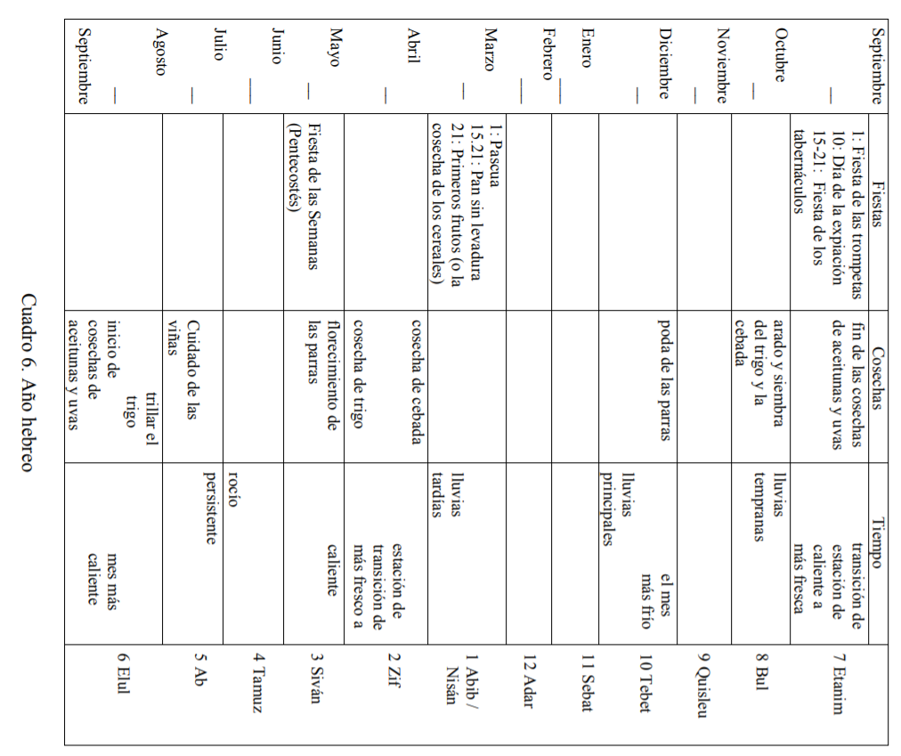

  - La columna izquierda del cuadro muestra las fiestas religiosas principales de Israel.
    - En el día 14 del primer mes (abib o nisán) se celebraba la gran fiesta de la Pascua, seguida inmediatamente por la fiesta de los Panes sin levadura que duraba del 15 al 21 del mismo mes (Lv 23:4-8). El día último de la fiesta Israel llevaba una ofrenda especial para el Señor de las primeras espigas que recogía de la cosecha (Lv 23:9-14).
    - Siete semanas o cincuenta días más tarde Israel celebraba la fiesta de las Semanas (Lv 23:15-21). En el tiempo del Nuevo Testamento a esta fiesta se le llamaba Pentecostés (de la palabra griega para cincuenta, ya que se celebraba cincuenta días después de la última fiesta (Hch 2:1). Esta fiesta celebraba la cosecha de cereales, que caía a fines del tercer mes, siván (a principios de junio). Se daba las gracias por la cosecha de cereales y el pueblo recordaba la ley de Moisés.
    - La última serie de fiestas era en el séptimo mes (en septiembre y octubre). A principios del mes estaba la fiesta de las Trompetas, que se celebraba a principios del año agrícola (Lv 23:23-25).
    - En el día 10 del mismo mes había el gran día de la Expiación (Yom Kipur), cuando el sumo sacerdote entraba al Lugar Santísimo para expiar los pecados del pueblo (Lv 23.16-32).
    - Luego seguía la fiesta de los Tabernáculos, que duraba del 15 al 21 del mes séptimo. Durante este período la gente vivía en tiendas para recordar el éxodo de Egipto (Lv 23.33-43). Esta última fiesta también se llamaba la fiesta de la Cosecha porque se celebraba al final de la cosecha de uvas y aceitunas (Éx 23:16). Una vez más los hijos de Israel debían dar gracias al Señor por todas las bendiciones en los campos y rebaños que les había otorgado.
    - La Fiesta de Purim no aparece en el cuadro, pero a mediados del mes de adar (el último mes en el calendario hebreo), conmemora la salvación que Dios les dio en los días de Ester.
  - Lea Colosenses 2:16-17. ¿A cuál propósito servían el sábado, las fiestas, y las regulaciones sobre la comida? ¿Por qué nosotros, los cristianos ya no seguimos las leyes del Antiguo Testamento sobre la adoración?

Guía Maestro
Lección 7 - Esdras
Esdras 1:1-5; 7:1-6 y Nehemías 8:1-12
Academia Cristo – Discipulado Uno
Aprendan de Mí

OBJETIVOS DE LECCIÓN 7
- Usar el método de las 4 “C” para leer y entender Esdras 1:1-5; 7:1-6 y Nehemías 8:1-12.
- Explicar el proyecto final del curso
Antes de la clase en vivo, el profesor compartirá la siguiente tarea en el grupo de WhatsApp:
- Ver el siguiente video de instrucción: https://www.youtube.com/watch?v=jLbPOvdUfxE
- Leer la historia de Esdras 1:1-5; 7:1-6 y Nehemías 8:1-12 en sus Biblias
La Clase en vivo
Saludos y bienvenidos
Oración: Amado Padre celestial, gracias por mostrarme en esta historia a Esdras quien fue un hombre que guiaba a su pueblo a servirte más fielmente. Envía líderes espirituales a mi vida quienes también oren por mí y me guíen según tu santa Palabra. Abre mis oídos y prepara mi corazón para atender tu santa voluntad. Amén.
Objetivos de la Lección
  - Usar el método de las 4 “C” para leer y entender Esdras 1:1-5; 7:1-6 y Nehemías 8:1-12.
  - Explicar el proyecto final del curso
“Captar”
- En su vida, ¿quiénes son algunos “héroes de la fe” y por qué?
    - En cada época Dios levanta a líderes para servir a su pueblo como veremos en la historia de hoy con Esdras.
    - Recordamos que un “héroe de la fe” no es una persona perfecta. Es simplemente una persona que ha tocado tu vida con su fe, dado por Dios.
    - Recordamos que EL HÉROE de nuestra fe es nuestro Dios trino. Dios padre que nos creó, Dios hijo que nos salvó, y Dios Espíritu Santo que obra fe en nosotros. Los “héroes de la fe” son héroes porque tienen a Dios en ellos. Es Dios que nos levanta para la gloria de su nombre.
“Contar”
- <Se cuenta la historia de Esdras 1:1-5; 7:1-6 y Nehemías 8:1-12.>
Platicar las seis preguntas para “Considerar.”
***CONSIDERAR es el enfoque del curso y el Proyecto Final.***
- ¿Quiénes son los personajes de esta historia?
    - Ciro, rey de Persia (1:1)
    - El Señor (1:1)
    - Los judíos (1:4)
    - Los habitantes de cada lugar donde haya judíos en persa (1:4)
    - Los jefes de familia de Benjamín y de Judá, los sacerdotes y levitas (1:5)
    - Artajerjes, rey de Persia (7:1)
    - Esdras, un sacerdote/maestro muy versado en la ley (7:1)
    - Todo el pueblo de Israel en Jerusalén (8:1)
    - Los levitas (8:7) que explicaron la ley al pueblo
    - Nehemías, el gobernador de Jerusalén
- ¿Cuáles son los objetos de esta historia?
    - El corazón del rey Ciro (1:1); los corazones de los judíos (1:5)
    - El decreto por escrito del rey Ciro (1:1-5)
    - El cielo; los reinos de la tierra (1:2)
    - El templo de Jerusalén (1:2)
    - Plata, oro, bienes, ganado, ofrendas voluntarias (1:4)
    - La puerta de Agua (8:1)
    - El libro de la ley (8:1)
    - Una plataforma de madera donde Esdras leyó la ley (8:4)
    - Las manos que levantaron y las frentes tocando el suelo (8:6)
    - La comida y bebidas dulces usado para celebrar (8:10, 12)
- ¿Dónde ocurrió la historia?
    - El reino de Persia (1:1)
    - Babilonia, donde estaba Esdras ante de irse a Jerusalén (7:6)
    - Jerusalén; La plaza donde reunieron para escuchar la ley de Esdras. (8:1)

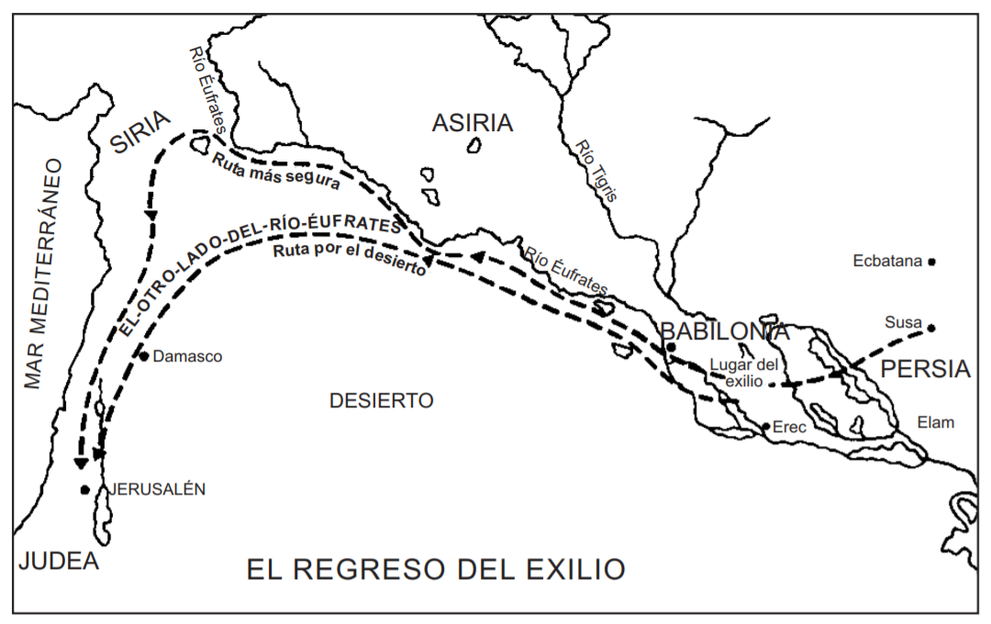

- ¿Cuándo ocurrió la historia?
    - Durante el reinado de Ciro, rey de Persia (1:1)
    - Durante el reinado de Artajerjes, rey de Persia (8:1)
    - Recordamos los dedos del video de tarea. Recuerden ustedes…
      - El dedo meñique: Abraham, 2,000 años antes de Jesucristo
      - El dedo anular: Moisés, 1,500 años ante de Jesucristo
      - El dedo del medio: David, 1,000 años antes de Jesucristo
      - El dedo índice: Esdras, 500 años antes de Jesucristo
        - O sea, estamos unos 500 años antes de Cristo.
    - El libro de Esdras, la primera parte (capítulos 1-6) habla de la primera ola de judíos que volvió a Jerusalén (535 a.C)
    - En el capítulo 7 conocemos a Esdras, quien volvió a Jerusalén aproximadamente 460 años antes de Cristo
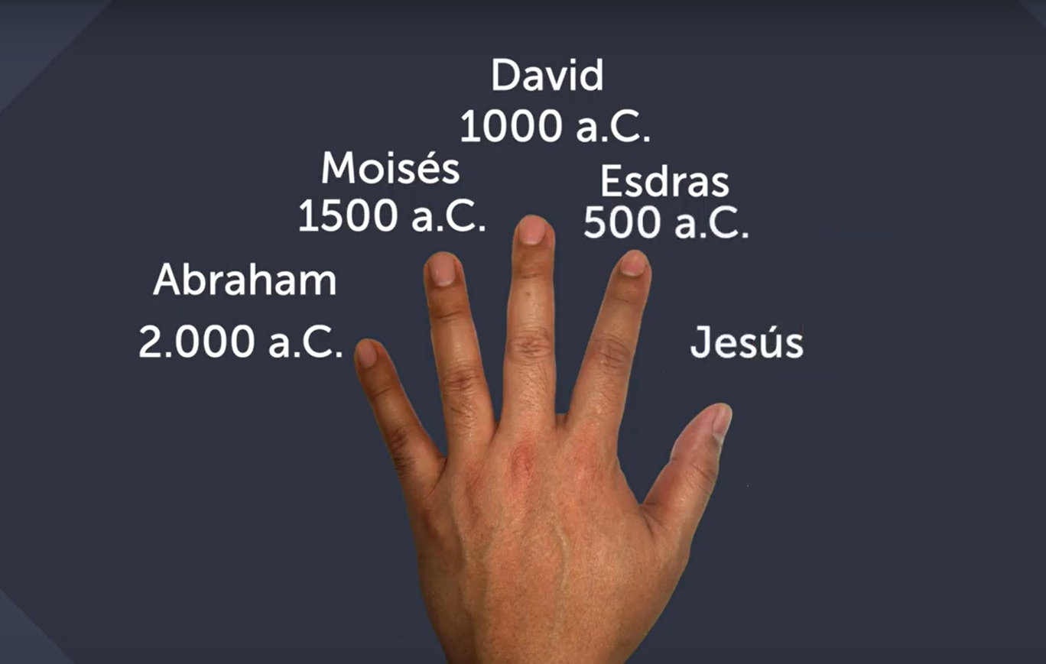

- ¿Cuál es el problema?
    - Los babilonios habían destruido la ciudad de Jerusalén, incluido el templo.
    - Es más, realmente la gente ya ni se acordaba bien de la palabra de Dios.
- ¿Se resuelve el problema? ¿Cómo?
    - Sí, el templo se reconstruye con la ayuda de Dios, de varios reyes.
    - La gente se junta para escuchar la palabra de Dios. El liderazgo de Esdras inicia una Reforma espiritual entre el pueblo.
Platicar las cuatro preguntas de “Consolidar.”
- ¿Cuál es el punto principal de la historia?
  - Durante el regreso del exilio en Babilonia y Persia, el templo fue reconstruido y Esdras guió al pueblo de Dios a dedicarse nuevamente a la ley de Dios.
- ¿Qué pecado veo en esta historia y confieso en mi vida?
  - Prioridades equivocadas
  - Me dedico a medias a la palabra de Dios.
  - Me he alejado de la palabra.
  - Negligencia espiritual: El no leer la palabra de Dios en voz alta con mi familia.
  - No nos esforzamos para ser personas ‘versadas’ en la ley.
- ¿En qué versos y palabras de esta historia veo el amor de Dios hacia mi?
  - Dios dispuso el corazón de varios reyes para el bien de su pueblo
  - Dios dispuso los corazones de los judíos en exilio para el bien de su pueblo – regresaron a Jerusalén
  - Dios proveyó lo necesario para la reconstrucción del templo, y de la vida espiritual de su pueblo: Les dio Esdras y los levitas quienes explicaban la palabra de una manera entendible.
    - Dios le ha dado a su iglesia líderes quienes hacen lo mismo hoy en día.
  - Dios no rechazó al pueblo. Sino que los consoló y los consagró. El pueblo se fue a comer, “felices de haber comprendido lo que se les había enseñado.”
  - Dios cumple sus promesas: Isaías 44:24, 26, 28, 45:1, 4 24 Así dice el Señor, tu Redentor, el que te formó desde el vientre: Yo soy el que dice a Jerusalén: “Volverás a ser habitada”, y a las ciudades de Judá: “Ustedes serán reconstruidas. Yo levantaré sus ruinas”. 28 Yo soy el que dice de Ciro: “Él es mi pastor, y llevará a cabo todo lo que yo quiero”. Yo soy el que dice a Jerusalén: “Serás edificada”, y al templo: “Serás cimentado”. »Yo, el Señor, digo así a Ciro, mi ungido, al cual tomé de la mano derecha para que las naciones se sometan a su paso y los reyes huyan en desbandada;4 Por amor a Jacob, por amor a Israel, mi siervo escogido, te he llamado por tu nombre, el nombre que te di, aunque tú no me conocías.
    - Ya estamos en el año 535 antes de Cristo. Lo increíble es que Isaías profetizó acerca de Ciro unos doscientos años antes de esto.
- ¿Qué pediré que Dios obre en mí para poner en práctica su Palabra?
  - Esta historia nos motiva a estar bien preparados con la palabra de Dios, para poder guiar a otros.
  - Esta palabra de Dios me anima a juntarme regularmente con otros creyentes que comparten la misma fe.
  - Con gente que se haya alejado de la palabra.
El proyecto final del curso
- Parte 1: Lea la historia bíblica de Daniel 3 y contestar las preguntas de “Considerar” usando evidencia de Daniel 3.
    - Quede en el capítulo no más para contestar a las preguntas.
    - Respalda tus respuestas notando los versículos donde encontraste la información.
- Parte 2: En este curso, hemos practicado el método de las 4 “C” y hemos enfocado en la importancia de estudiar los detalles de la historia bíblica en el paso de “Considerar.” Ahora, enviar un audio a tu profesor explicando lo siguiente:
    - ¿Por qué es importante el paso de “Considerar” cuando leemos y compartimos una historia bíblica?
    - ¿Por qué deseamos hacer el paso de “Considerar” ANTES de aplicar la historia bíblica a la vida personal?
- Parte 3: En este curso, hemos visto la gran fidelidad de Dios a su pueblo. Nosotros también pertenecemos al Pueblo de Dios por la fe en Jesucristo como nuestro Señor. ¿Qué significa esta realidad para ti y cómo afecta a tu vida diaria? Comparta tu respuesta por audio con tu profesor.
- Como entregar el Proyecto Final
    - Documento Word; imprimir y escribir; escribir en WhatsApp
    - Se puede compartirlo por WhatsApp o a mi correo personal.
Conclusión:
- Encargar la tarea
- Ver el siguiente video para la lección 8
- Leer Nehemías capítulos 1-4 en sus Biblias
- Oración de clausura
- Despedida

Material extra:
- Lean el libro de Hageo, otro profeta de la misma época. Se detuvo la reconstrucción del templo por un tiempo. Lean este libro para descubrir el por qué. ¿Cuándo utilizarías este libro para animar al pueblo de Dios?
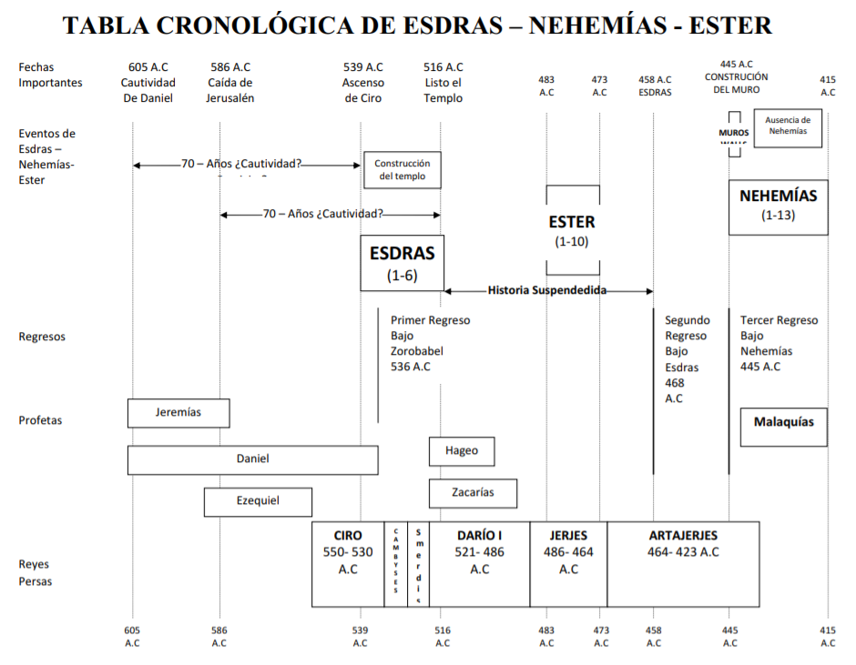

Guía Maestro
Lección 8 - Nehemías Reconstruye
las Murallas
Nehemías 1-4:16 y 6:15-16
Academia Cristo – Discipulado Uno
Aprendan de Mí

OBJETIVOS DE LECCIÓN 8
- Usar el método de las 4 “C” para leer y entender Nehemías 1-4:16; 6:15-16
- Describir como pertenecemos al Pueblo de Dios y el afecto de esta realidad en nuestra
vida diaria
Antes de la clase en vivo, el profesor compartirá la siguiente tarea en el grupo de WhatsApp:
- Ver el siguiente video de instrucción: https://www.youtube.com/watch?v=ZkgBK8vYFpk
- Leer la historia de Nehemías 1:1-4:16 y 6:15-16. (Presenta atención especial a los siguientes partes: Nehemías 1:1-4 y 1:11; Nehemías 2; Nehemías 3:1-2; Nehemías 4:1-16; Nehemías 6:15-16)
La Clase en vivo
Saludos y bienvenidos
Oración: Padre celestial, te doy gracias por permitirnos crecer por medio de este curso. Que no solo seamos conocedores, sino también hacedores de tu palabra. Te pedimos que bendigas a tu iglesia con líderes como Nehemías: valientes, sabios, decisivos y llenos de fe para orar sin cesar. Te pedimos esto en el nombre de Jesucristo, nuestro gran sumo sacerdote, Amén.
Objetivos de la Lección
  - Usar el método de las 4 “C” para leer y entender Nehemías 1-4:16; 6:15-16
  - Describir como pertenecemos al Pueblo de Dios y el afecto de esta realidad en nuestra vida diaria
“Captar”
- La Reforma
    - La época de Esdras y Nehemías era una de reconstrucción física y reforma espiritual. La gente no conocía la palabra de Dios- incluidos los líderes religiosos y políticos. Bajo el liderazgo de Esdras y Nehemías, la gente escuchaba la palabra de Dios y empezó a seguirla.
    - 500 años después, los fariseos enseñaban tradiciones humanas más que la palabra de Dios. Juan el Bautista, nuestro Señor Jesucristo y sus apóstoles también predicaron un mensaje de arrepentimiento, animando a la gente a volverse a Dios y a su palabra. En cierto sentido fue una reforma espiritual.
    - También en el siglo 16, en la época de la Reforma Protestante, hubo necesidad de volver a las Escrituras. La Iglesia Católica Romana vendía el perdón de los pecados. La iglesia se había hecho un imperio político. Martin Lutero y otros ayudaron a la gente a volver a las Escrituras y a la fe en Jesucristo.
    - La época de Esdras/Nehemías, la de Jesús (hace 2000+ años), la del siglo XVI- ¿en qué se parecen a nuestros tiempos? ¿Dónde ven ustedes la necesidad de una Reforma hoy en día?
      - La ignorancia de algunos líderes
      - La falta de conocimiento básico de la Biblia por el pueblo de Dios
      - Iglesias que están muy metidas en la política
      - Líderes e iglesias que predican tradiciones más que la palabra de Dios
      - Hace falta un llamado al arrepentimiento.
“Contar”
- <Se cuenta la historia de Nehemías 1-4:16 y 6:15-16.>
Platicar las seis preguntas para “Considerar.”
***CONSIDERAR es el enfoque del curso y el Proyecto Final.***
- ¿Quiénes son los personajes de esta historia?
    - Nehemías (1:1) el copero del rey de Persia (1:11) y gobernador de Judá
    - Jananí (hermano de Nehemías) y otros hombres de Judá (1:2)
    - Artajeres, rey de Persia (2:1)
    - Los gobernadores del oeste del río Éufrates y el guardabosques Asaf (2:7-8)
    - La caballería y capitanes del rey que acompañaron a Nehemías (2:9)
    - Sambalat y Tobías que se disgustaron mucho con Nehemías (2:10) y Guesén (2:19). Burlaron mucho de los judíos.
    - Todos los que trabajaban en la reconstrucción (3:1-32)
    - Las naciones vecinas (6:16)
- ¿Cuáles son los objetos de esta historia?
    - La muralla de Jerusalén (1:3)
    - El vino (2:1)
    - Jerusalén, dónde están los sepulcros de mis padres se halla en ruinas. (2:3)
    - Las cartas del rey que les da permiso de viajar y reconstruir las murallas (2:7-8)
    - La madera para reparar las puertas (2:8)
    - Puerta del Valle (2:13), fuente del Dragón (2:13), Puerta del Basurero (2:13), Puerta de la Fuente (2:14), el estanque del rey (2:14), el arroyo (2:15)
    - Piedras quemadas y escombros (4:2)
    - Espadas, arcos y lanzas (4:13) escudos, corazas (4:16)
- ¿Dónde ocurrió la historia?
    - En la ciudadela de Susa (1:1)
    - Jerusalén, Judá
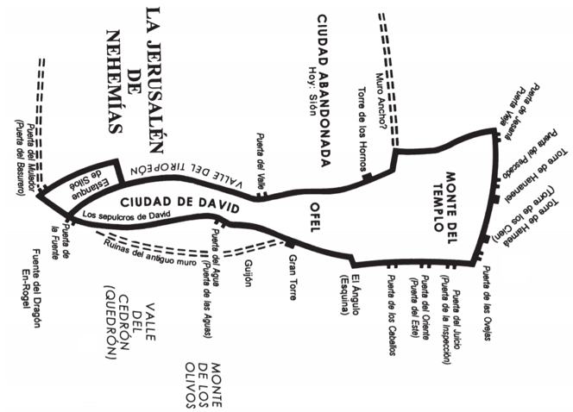

- ¿Cuándo ocurrió la historia?
    - Durante el reinado de Artajerjes
    - Estamos unos años después del regreso y la reforma de Esdras. Esto se podría considerar “La Tercera Ola” de los que regresaron a Jerusalén.
    - Aproximadamente en el año 444 a.C. cuando Nehemías hizo su viaje
    - Tardan cincuenta y dos días en reconstruir la muralla (6:16).
- ¿Cuál es el problema?
    - Nehemías estaba preocupado por la oposición que sus compatriotas estaban recibiendo de parte de sus enemigos. Los enemigos se burlan de la ciudad.
    - 2:17- Jerusalén está en ruinas. Su muralla fue destruida.
- ¿Se resuelve el problema? ¿Cómo?
    - El rey le da permiso a Nehemías de volver a Jerusalén.
    - Dios los protege de sus enemigos.
Platicar las cuatro preguntas de “Consolidar.”
- ¿Cuál es el punto principal de la historia?
  - Durante el regreso del exilio en Babilonia, Nehemías dirigió a los judíos a reconstruir las murallas de Jerusalén y acercarse a Dios en oración.
- ¿Qué pecado veo en esta historia y confieso en mi vida?
  - Temer y ser cobarde delante de los enemigos de Dios.
  - Querer evitar la persecución.
- ¿En qué versos y palabras de esta historia veo el amor de Dios hacia mi?
  - Dios levantó hombres para guiar, amonestar y animar a los judíos. Hoy en día él levanta líderes espirituales para guiar, amonestar y animarme a mí. Es puro amor y gracia que Dios los haya puesto en mi vida.
  - Jesucristo es el mejor líder, el que intercede por su pueblo y los defiende de todo mal y enemigo.
- ¿Qué pediré que Dios obre en mí para poner en práctica su Palabra?
  - Orar fervientemente. Por mi pueblo, contra los enemigos de Dios, por mí mismo.
  - Estar listo para tomar acción.
  - Confiar en la mano protectora de Dios.
  - Compartir esta historia con creyentes bajo ataque. En una capacitación para líderes cristianos.
Como pertenecemos al Pueblo de Dios y el afecto de esta realidad en nuestra vida diaria
- ¿Quién es Dios?
    - En este curso, hemos seguido la caída de Israel, y el exilio de Judá. Pero en todo, lo más importante es ver cómo Dios protegió al pueblo y guardó sus promesas.
      - Proveyó para Elías y la viuda.
      - Demostró su gloria usando Elías en Monte Carmelo.
      - Salvó al Rey Ezequías y el pueblo en Jerusalén.
      - Envió profetas como Isaías y Jeremías
      - Protegió el pueblo en cautiverio.
      - Cerró la boca de los leones para Daniel.
      - Dio a Ester valentía.
      - Dio a Esdras la sabiduría de la Palabra.
      - Dio a Nehemías y otros la oportunidad de construir su templo y ciudad.
    - Todo para la gloria de su nombre y para nuestra salvación. Siempre estaba con su pueblo y mantuvo a un remanente.
    - En este curso hemos visto promesas cumplidas. También, miramos adelante, 400 años después de Nehemías, a la llegada del Salvador al mundo. Otra promesa cumplida. Dios es perfecto. Dios es fiel. Dios salva. No hay lugar mejor que en su voluntad y en su tiempo perfecto.
- ¿Cómo pertenecemos al Pueblo de Dios?
    - En Lección 1 de este curso, estudiamos en 1 Pedro 2:9-10 como pertenecemos nosotros también al pueblo de Dios por la fe en Jesucristo.
    - 1 Pedro 2:9-10- “Pero ustedes son descendencia escogida, sacerdocio regio, nación santa, pueblo que pertenece a Dios, para que proclamen las obras maravillosas de aquel que los llamó de las tinieblas a su luz admirable. Ustedes antes ni siquiera eran pueblo, pero ahora son pueblo de Dios; antes no habían recibido misericordia, pero ahora ya la han recibido.”
    - Dios nos llamó. Nos eligió ser sus hijos. Nos dio la fe y la vida por su misericordia. Nos salvó de las tinieblas. Pertenecemos a él. Tenemos propósito en él.
- ¿Cómo nos afecta esta realidad?
    - Leemos más del contexto de 1 Pedro 2:4-12: “Cristo es la piedra viva, desechada por los seres humanos, pero escogida y preciosa ante Dios. Al acercarse a él, también ustedes son como piedras vivas, con las cuales se está edificando una casa espiritual. De este modo llegan a ser un sacerdocio santo, para ofrecer sacrificios espirituales que Dios acepta por medio de Jesucristo.”
    - Así dice la Escritura: «Miren, yo pongo en Sión, una piedra angular escogida y preciosa,
y el que confíe en ella no será jamás defraudado» Para ustedes los creyentes, esta piedra es preciosa; pero para los incrédulos, «la piedra que desecharon los constructores ha llegado a ser la piedra angular», y también: «una piedra de tropiezo y una roca que hace caer» Tropiezan al desobedecer la palabra, para lo cual estaban destinados. Pero ustedes son descendencia escogida, sacerdocio regio, nación santa, pueblo que pertenece a Dios, para que proclamen las obras maravillosas de aquel que los llamó de las tinieblas a su luz admirable. Ustedes antes ni siquiera eran pueblo, pero ahora son pueblo de Dios; antes no habían recibido misericordia, pero ahora ya la han recibido. Queridos hermanos, les ruego como a extranjeros y peregrinos en este mundo que se aparten de los deseos pecaminosos que combaten contra el alma. Mantengan entre los incrédulos una conducta tan ejemplar que, aunque los acusen de hacer el mal, ellos observen las buenas obras de ustedes y glorifiquen a Dios en el día de su visitación.
      - Somos “piedras vivas”, parte del templo vivo de Dios.
      - Jesucristo es la piedra angular
      - Otros van a negar a Cristo, pero para nosotros es precioso, Cristo es todo.
      - Formamos parte del sacerdocio santo, miembros del cuerpo de Cristo con un mensaje de gracia que deseamos compartir con otros.
      - Deseamos proclamar las obras maravillosas de Dios que nos salvó
      - Vivimos en este mundo como extranjeros y peregrinos. Deseamos apartar de la maldad y vivir como ejemplos del amor de Dios.
- Describir como pertenecemos al Pueblo de Dios y el afecto de esta realidad en nuestra vida diaria.
    - Si queda tiempo, deja que los estudiantes compartan su respuesta personal a esta pregunta. También hay la opción de hacerlo en grupos pequeños.
Proyecto Final:
- Fecha límite
- Ya se explicó mucho en Lección 7 qué es el proyecto final.
Conclusión:
- Oración de clausura
- Despedida
Material extra:
- El periodo Intertestamentario
  - Al periodo entre el último profeta del Antiguo Testamento (Malaquías) y la llegada de Cristo se le llama, “El Periodo Intertestamentario.” (400 a.C. - 1 a.C.)
  - En este tiempo se escribieron los doce libros apócrifos. La palabra apócrifo significa "escondido" porque estaban "escondidos" entre los libros del Antiguo y Nuevo Testamento. Todas las iglesias reconocen a los apócrifos como literatura tradicional religiosa judía, pero no todas las iglesias reconocen que esos libros sean iguales a los 39 y 27 libros inspirados del Antiguo y Nuevo Testamento. Son interesantes. Se puede aprender algo de la historia entre el Antiguo y el Nuevo Testamento. No obstante, es evidente que no son libros inspirados. NO SON PALABRA DE DIOS
  - Los griegos
    - Durante este periodo Alejandro Magno y el imperio griego/macedonio derrotó al reino Persa y expandió su imperio. Hasta Israel llegó a estar bajo su control. Su reinado fue de 336 a 323 a.C.
    - La cultura griega se difundió (helenismo) y el griego koiné (griego común) llegó a ser la lengua internacional. Por consiguiente, el Nuevo Testamento sería escrito en griego.
    - En 167 a.C. un rey griego profanó el templo de Dios, sacrificando un cerdo allí en el altar a los dioses paganos. Los judíos, bajo el liderazgo de la familia de los Macabeos, pelearon para liberar a Israel. Lograron obtener control de la ciudad de Jerusalén, y purificaron el templo. Desde entonces, los judíos celebran con la fiesta llamada “Janucá.”
  - Los romanos empezaron a controlar Israel unos 60 años antes del nacimiento de Cristo. (Este tema se tratará en otro curso).

Capítulo 29, De Tal Manera Amó Dios al Mundo, Prof. Lyle Lange

